**“DESARROLLO DEL SISTEMA DE GESTIÓN VEHICULAR APOYADO EN TECNOLOGÍAS RFID Y SISTEMAS BIOMÉTRICOS.”**

BootPark es un software propietario de la **Universidad de la Amazonia**. Proyecto enfocado al control de ingreso y salida de vehículos de la institución. Su **Configuración** está documentada paso a paso para lograr una correcta implementación del prototipo.

OSWALDO PAMO REAL

JUAN DAVID ECHEVERRY RIVERA

DIRECTOR DE PROYECTO:

HERIBERTO FERNANDO VARGAS LOSADA

UNIVERSIDAD DE LA AMAZONIA

INGENIERÍA DE SISTEMAS

2015

**CONTROL DE CAMBIOS**

|  |  |  |  |
| --- | --- | --- | --- |
| ORGANISMO | Universidad de la Amazonia | | |
| PROYECTO | Desarrollo de un Sistema de Gestión vehicular apoyado en tecnologías RFID y Sistemas Biométricos. | | |
| ENTREGABLE | Especificación de Requisitos | | |
| AUTOR | 1. Oswaldo Pamo Real. 2. Juan David Echeverry Rivera. | | |
| VERSIÓN | 1.0.0 | **Fecha Vers.** | 22/10/2015 |
| APROBADO | Heriberto Fernando V. | **Fecha Apró.** | DD/MM/AAAA |
|  |  | **Nº Páginas** | XX |

|  |  |  |  |
| --- | --- | --- | --- |
| **REGISTRO DE CAMBIOS** | | | |
| **VERSIÓN** | **CAUSA DEL CAMBIO** | **RESPONSABLE DEL CAMBIO** | **FECHA** |
| 1.0.0 | Versión inicial | Juan David Echeverry Rivera | 22/10/2015 |
|  |  |  |  |
|  |  |  |  |

|  |  |
| --- | --- |
| **CONTROL DE DISTRIBUCIÓN** | |
| **NOMBRES** | **APELLIDOS** |
| Heriberto Fernando | Vargas Losada. |
|  |  |

**ÍNDICE**

**PRELIMINARES**

INTRODUCCIÓN

ALCANCE

OBJETIVO GENERAL

OBJETIVOS ESPECÍFICOS

JUSTIFICACIÓN

PROPÓSITO DEL SISTEMA

RESTRICCIÓN DEL SISTEMA

MARCO REFERENCIAL

**CAPITULO 1:** ANALISIS Y DESCRIPCION DEL SISTEMA DE INFORMACIÓN

**1.1.** INTRODUCCIÓN AL DOMINIO DEL PROBLEMA

**1.2.** GLOSARIO DE TÉRMINOS

**1.3.** DESCRIPCIÓN DE LA SITUACIÓN ACTUAL

**1.3.1.** ASPECTOS POSITIVOS (FORTALEZAS)

**1.3.2.** ASPECTOS NEGATIVOS (DEBILIDADES)

**1.3.3.** DESCRIPCIÓN DE ACTORES

**1.3.4.** DESCRIPCIÓN DE PROCESOS

**1.3.5.** ENTORNO HARDWARE ACTUAL

**1.3.6.** ENTORNO SOFTWARE ACTUAL

**1.4.** DESCRIPCIÓN DEL SISTEMA PROPUESTO

**1.4.1.** ASPECTOS POSITIVOS (FORTALEZAS)

**1.4.2.** ASPECTOS NEGATIVOS (DEBILIDADES)

**1.4.3.** DESCRIPCIÓN DE ACTORES

**1.4.4.** DESCRIPCIÓN DE PROCESOS

**1.4.5.** ENTORNO HARDWARE ACTUAL

**1.4.6.** ENTORNO SOFTWARE ACTUAL

**1.5.** NECESIDADES DEL NEGOCIO

**1.5.1.** OBJETIVOS DE NEGOCIO

**1.5.2.** MODELOS DE PROCESOS DEL NEGOCIO A IMPLANTAR

**1.5.2.1.** DESCRIPCIÓN DE LOS ACTORES DE NEGOCIO A IMPLANTAR.

**1.5.2.2.** DESCRIPCIÓN DE PROCESOS DE NEGOCIO A IMPLANTAR

**1.6.** DESCRIPCIÓN DE LOS SUBSISTEMAS DEL SISTEMA A DESARROLLAR

**1.7.** CATÁLOGO DE REQUERIMIENTOS DEL SISTEMA A DESARROLLAR

**1.7.1.** REQUERIMIENTOS GENERALES DEL SISTEMA

**1.7.2.** CASOS DE USO DEL SISTEMA

**1.7.2.1.** DIAGRAMAS DE CASOS DE USO DEL SISTEMA.

**1.7.2.2.** ESPECIFICACIONES DE ACTORES DEL SISTEMA.

**1.7.2.3.** ESPECIFICACIONES DE CASOS DE USO DEL SISTEMA.

**1.7.3. REQUERIMIENTOS FUNCIONALES DEL SISTEMA**

**1.7.3.1.** REQUERIMIENTOS DE INFORMACIÓN DEL SISTEMA.

**1.7.3.2.** REQUERIMIENTOS DE REGLAS DE NEGOCIO DEL SISTEMA.

**1.7.3.3.** REQUERIMIENTOS DE CONDUCTA DEL SISTEMA.

**1.7.4. REQUERIMIENTOS NO FUNCIONALES DEL SISTEMA**

**1.7.4.1.** REQUERIMIENTOS DE FIABILIDAD.

**1.7.4.2.** REQUERIMIENTOS DE USABILIDAD.

**1.7.4.3.** REQUERIMIENTOS DE EFICIENCIA.

**1.7.4.4.** REQUERIMIENTOS DE MANTENIBILIDAD.

**1.7.4.5.** REQUERIMIENTOS DE PORTABILIDAD.

**1.7.4.6.** REQUERIMIENTOS DE SEGURIDAD.

**1.7.4.7.** OTROS REQUERIMIENTOS.

**1.7.5.** RESTRICCIONES, TÉCNICAS DEL SISTEMA

**1.7.6.** REQUERIMIENTOS DE INTEGRACIÓN DEL SISTEMA

**1.7.7.** INFORMACIÓN SOBRE TRAZABILIDAD

**CAPÍTULO 2: DISEÑO DEL SISTEMA PROPUESTO**

**2.1.** TABLAS DE ESPECIFICACIÓN DE CASOS DE USO

**2.2.** DIAGRAMAS DE CASOS DE USO

**2.3.** DIAGRAMAS DE CLASES

**2.4.** DIAGRAMAS DE SECUENCIA

**2.5.** DIAGRAMAS DE PAQUETES

**2.6.** DIAGRAMAS DE DESPLIEGUE

**2.7.** MODELO RELACIONAL

**2.8.** WIREFRAMES

**CAPÍTULO 3: IMPLEMENTACIÓN DEL SISTEMA PROPUESTO**

**3.1.** METODOLOGÍA DE IMPLEMENTACIÓN

* 1. **INTRODUCCIÓN**

La Universidad de la Amazonia se encuentra ubicada en Colombia, ciudad de Florencia departamento del Caquetá. Es una Universidad del orden nacional y su misión, visión, funciones y políticas están orientadas a contribuir al desarrollo sostenible de la región amazónica. Es por esto que así como la Universidad contribuye al desarrollo de la región, BootPark Contribuye en apoyar los procesos internos de la Institución y su enfoque o contexto apunta a salvaguardar la seguridad en el ingreso y salida de vehículos de la institución.

* 1. **ALCANCE DEL SISTEMA**

El desarrollo del Sistema de información afecta al proceso de ingreso y salida de la Institución, pero limitada a la zona docente de la Universidad de la Amazonia.

* 1. **OBJETIVO GENERAL**

Desarrollar un sistema de gestión prototipo de entrada y salida para los vehículos apoyado en tecnologías de identificación por radiofrecuencia y sistema biométrico.

* 1. **OBJETIVOS ESPECÍFICOS**
* Analizar e identificar requerimientos que apoyen los procesos de ingreso y salida de vehículos en la Universidad de la Amazonia.
* Diseñar el sistema de información para la gestión de los procesos de ingreso y salida de vehículos en la Universidad de la Amazonia.
* Implementar el prototipo que simula la validación de ingreso y salida de vehículos de la Universidad de la Amazonia.
  1. **JUSTIFICACIÓN**

Debido al incremento en el mal manejo de las zonas de parqueo y un leve anuncio de hurtos de vehículo en la institución en horas críticas, es necesario la implementación de un plan de contingencia que apoye al control de asignación, verificación, autorización y circulación los vehículos como apoyo a los procesos actuales del control de seguridad en la zonas restringidas.

* 1. **PROPÓSITO DEL SISTEMA**

El sistema de información BootPark, se proyecta con una visión hacia el control de ingreso y salida de vehículos, para esto se despliegan una serie de criterios como los siguientes:

* La validación de ingreso y salida de vehículo por el personal docente en su zona asignada.
* El cambio del carnet actual, por uno con chip que permita verificar en el Sistema de Información CHAIRA su validez, como también acceso a carnets generales para los visitantes.
* Integración del Sistema de Información BootPark, con el Sistema de Información CHAIRA.
  1. **RESTRICCIÓN DEL SISTEMA**

El sistema se limitara solo a validar el ingreso y salida de vehículos para lo siguiente.

* Personal Docente de la Universidad de la Amazonia.
* Personal autorizado por docentes en la institución.
  1. **MARCO REFERENCIAL**

**1.8.1. SISTEMA BIOMÉTRICO**

El término ‘biometría’ deriva del griego (βιος) (bios, como prefijo, de vida), y (μeτροn) (metron, que significa medida) **(1)**. Acorde a la real academia de la lengua española biometría se define como el estudio mensurativo o estadístico de los fenómenos o procesos biológicos **(2)**. La "biometría informática" es la aplicación de técnicas matemáticas y estadísticas que se caracteriza por el reconocimiento de algún rasgo único tales como la geometría de la mano, iris, retina, reconocimiento facial, huella dactilar, entre otras; y de comportamiento como firma, voz, dinámica de teclado que son comúnmente aplicado a la seguridad y al control de acceso **(3)**.

Los requerimientos básicos que deben reunir las características biométricas son**:**

* **Universalidad:** todos los usuarios la tienen
* **Singularidad:** carácter distintivo
* **Permanencia:** en el tiempo y condiciones ambientales diversas
* **Colectividad:** ha de ser mensurable cuantitativamente
* **Rendimiento o actuación:** elevado nivel de exactitud
* **Aceptación:** por parte del usuario
* **Resistencia a fraude o usurpación**

**1.8.1.1. IDENTIFICACIÓN DE LA HUELLA DACTILAR**

La huella digital aparece generalmente constituida por una serie de líneas oscuras que representan las crestas y una serie de espacios blancos que representan los valles. La identificación con huellas digitales está basada principalmente en la ubicación y dirección de crestas, bifurcaciones, deltas, valles y crestas.

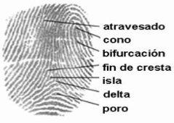

**Ilustración 1** Características de huellas digitales

Otra forma de distinguir las huellas digitales es por sus patrones, los cuales presentó **Purkinje** en su tesis doctoral.

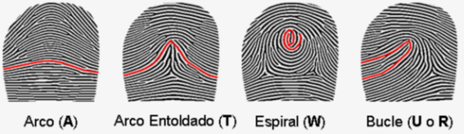

**Ilustración 2** Los Cuatro patrones principales de una huella digital

**1.8.1.2. PROCESOS DE AUTENTICACIÓN BIOMÉTRICA.**

En el proceso de autentificación los rasgos biométricos se comparan solamente con los de un patrón ya guardado. Este proceso implica conocer presuntamente la identidad del individuo a autentificar, por lo tanto, dicho individuo ha presentado algún tipo de credencial, que después del proceso de autentificación biométrica será validada o no.

El proceso de autentificación o verificación biométrica es rápido por el número de usuarios elevado. Debido a que la necesidad de procesamiento y comparaciones es más reducida en el proceso de autentificación. Por esta razón, es habitual usar autentificación cuando se quiere validar la identidad de un individuo desde un sistema con capacidad de procesamiento limitada o se quiere un proceso muy rápido.

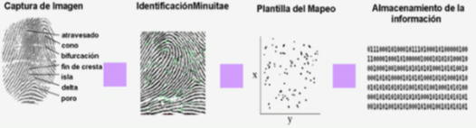

**Ilustración 3** Proceso común de escaneo de la huella digital

El software biométrico de huella digital genera un modelo en dos dimensiones, según se muestra en el ejemplo, mismo que se almacena en una base de datos, con la debida referencia de la persona que ha sido objeto del estudio.

Para ello, la ubicación de cada punto característico o minucia se representa mediante una combinación de números (x,y) dentro de un plano cartesiano, los cuales sirven como base para crear un conjunto de vectores que se obtienen al unir las minucias entre sí mediante rectas cuyo ángulo y dirección generan el trazo de un prisma de configuración única e irrepetible. Para llevar a cabo el proceso inverso o verificación dactilar, se utilizan estos mismos vectores, no imágenes **(5)**.

**1.8.2 TECNOLOGÍA RFID**

La tecnología RFID utiliza ondas de radio para identificar objetos de manera automática. Un sistema RFID consiste típicamente de una “Etiqueta” (compuesta de un microchip y una antena), Antenas, Lectores, y un Middleware, el cual está integrado a un Sistema de Gestión.

#### 1.8.2.1. FUNCIONAMIENTO INTERNO

Los sistemas RFID consta de etiquetas o tags, lectores y software para procesar los datos. Los tags suele aplicarse a los artículos y a menudo forman parte de una etiqueta adhesiva de código de barras. Estos tags también se pueden incorporar en contenedores más duraderos, así como en tarjetas de identificación o pulseras. Los lectores pueden ser unidades autónomas (por ejemplo, destinados al control de una puerta de expedición o una banda transportadora), estar integrados en un terminal portátil para su uso en un montacargas o con la mano o incluso se pueden incorporar a impresoras de código de barras.

El lector envía una señal de radio que es recibida por todos los tags presentes en el campo de radiofrecuencia sintonizado con dicha frecuencia. Los tags reciben la señal a través de sus antenas y responden transmitiendo los datos que almacenan. El tag puede almacenar muchos tipos de datos, como el número de serie, instrucciones de configuración, historial de actividad (por ejemplo, fecha del último mantenimiento, paso del tag por una ubicación concreta, etc.) o incluso la temperatura y otros datos proporcionados por los sensores. El dispositivo de lectura/escritura recibe la señal del tag a través de su antena, la decodifica y transfiere los datos al sistema informático a través de una conexión de cable o inalámbrica.

#### 1.8.2.2. TAGS (ETIQUETAS)

Los tags RFID consta de dos elementos básicos: un chip y una antena. El chip y la antena, montados, forman un integrado Después, el inserto queda encapsulado en otro material y forma el tag o etiqueta final.

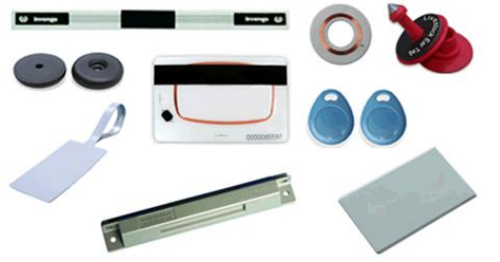

**Ilustración 4** Tipos de tags

**1.8.2.3. CLASIFICACIÓN DE LOS TAGS RFID**

Los RFID Tags se clasifican según los siguientes parámetros generales:

#### A. SEGÚN SU FUENTE DE ENERGÍA

Los chips RFID no tienen fuente de alimentación propia y necesitan ser alimentados para poner en funcionamiento su circuito y emitir la respuesta con el código correspondiente. En función de cómo son alimentados, se clasifican en:

**B. ACTIVOS**

Son aquellos que llevan batería incorporada. El chip RFID no se alimenta con la energía de la onda electromagnética, sino que ésta solo sirve como señal para activar la respuesta. La frecuencia de emisión ya viene incorporada. Estos tags proveen un mayor alcance, pudiendo llegar a los 10 metros. Son de mayor tamaño y también de un costo más elevado.

**C. PASIVOS**

Son aquellos que no llevan ningún tipo de batería y se alimentan por la energía que lleva la onda electromagnética RFID. La frecuencia de respuesta, así como su potencia, viene determinada en función de la onda recibida.

#### D. SEMI PASIVOS

Son aquellos que llevan batería incorporada pero ésta solamente sirve para alimentar el circuito, pero no para generar la frecuencia de emisión. La batería sirve para aumentar las propiedades y las características de la señal recibida. Son las menos difundidas en el mercado.

#### E. SEGÚN SU FRECUENCIA OPERATIVA

Dentro del espectro de frecuencias estandarizadas para el RFID, nos encontramos una sustancial diferencia entre los tags RFID que operan bajo cada una de ellas. Así, a medida que vamos aumentando de frecuencia, los tags RFID bajan considerablemente de precio, llegando a influir considerablemente en el rol del proyecto. Sin embargo, no solo el precio es la clave para elegir la frecuencia de trabajo de los tags, sino del ambiente en el que serán grabados/leídos.

#### F. BAJA FRECUENCIA (LF 124-135 KHz) – LECTURA DE CENTÍMETROS

Esta línea de transponders es la elegida para las aplicaciones industriales o de uso robusto y cuando el tag es recuperable. Hay varios modelos disponibles con capacidad de memoria solo lectura o lectura y escritura. La vida útil se puede considerar infinita por ser pasivos (no utilizan batería) y su distancia de lectura puede llegar hasta 1 metro.

#### G. ALTA FRECUENCIA HF (13.56 MHz) – LECTURAS DE HASTA 1.5 METROS

Esta línea de transponders es la elegida para las aplicaciones industriales y de uso masivo por los bajos costos. Hay varios modelos disponibles con capacidad de memoria hasta. Su distancias de lectura puede llegar hasta 1.5 metros dependiendo de reader y antena. Su característica de alta frecuencia permite leer y escribir a través de líquidos y materiales que no sean metálicos.

#### H. ULTRA ALTA FRECUENCIA (860 – 960 MHz) LECTURAS DE HASTA 3-4 METROS

La nueva tecnología Estándar EPC Gen2 permite tener una etiqueta de muy bajo costo y poder identificar un elemento a lo largo de toda la cadena de abastecimiento. Con la aparición del Estándar, grandes firmas como WalMart, comienzan a exigir a sus proveedores que entreguen los productos con RFID. Las aplicaciones puestas adentro también pueden cubrirse con esta tecnología, ya que su performance de lectura es de hasta 6 metros y anticolisión.

#### I. SEGÚN SU MEMORIA

Los tags vienen grabados con un número unívoco que los identifica. Adicionalmente se puede o no, agregar otro tipo de información.

**1.8.3. ARDUINO**

Es unaplataforma de hardware libre, basada en una placa con un microcontrolador y un entorno de desarrollo, diseñada para facilitar el uso de la electrónica en proyectos multidisciplinares.

El hardware consiste en una placa con un microcontrolador Atmel AVR y puertos de entrada/salida. Los microcontroladores más usados son el Atmega168, Atmega328, Atmega1280, y Atmega8 por su sencillez y bajo coste que permiten el desarrollo de múltiples diseños. Por otro lado el software consiste en un entorno de desarrollo que implementa el lenguaje de programación Processing/Wiring y el cargador de arranque que es ejecutado en la placa.Se programa en el ordenador para que la placa controle los componentes electrónicos.

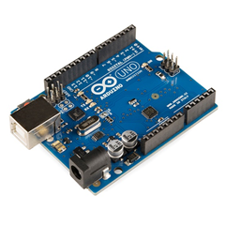

**Ilustración 5** Placa Base Arduino

**1.8.3.1. TIPOS DE ARDUINO**

Hoy en día existen diversos tipos de arduino que cuentan con diversos prototipos y modelos de placas a elegir. Se mencionan algunas de las características sobresalientes de cada tipo:

**A. DUEMILANOVE:** El Arduino Duemilanove ("2009") es una placa con microcontrolador basada en el ATmega168 ([datasheet](http://www.atmel.com/dyn/resources/prod_documents/doc2545.pdf)) o el ATmega328 ([datasheet](http://www.atmel.com/dyn/resources/prod_documents/doc8161.pdf))., Tiene 14 pines con entradas/salidas digitales (6 de las cuales pueden ser usadas como salidas PWM), 6 entradas analógicas, un cristal oscilador a 16Mhz, conexión USB, entrada de alimentación, una cabecera ISCP, y un botón de reset. Contiene todo lo necesario para utilizar el microcontrolador; simplemente conéctalo a tu ordenador a través del cable USB o aliméntalo con un transformador o una batería.

**B. MEGA:** Una placa microcontrolador basada ATmeg1280 (datasheet). Tiene 54 entradas/salidas digitales (de las cuales 14 proporcionan salida PWM), 16 entradas digitales, 4 UARTS (puertos serie por hardware), un cristal oscilador de 16MHz, conexión USB, entrada de corriente, conector ICSP y botón de reset. Contiene todo lo necesario para hacer funcionar el microcontrolador; simplemente conectado al ordenador con el cable USB o aliméntalo con un trasformador o batería para empezar.

**C. NANO:** El Arduino Nano es una pequeña y completa placa basada en el ATmega328 (Arduino Nano 3.0) o ATmega168 (Arduino Nano 2.x) que se usa conectándose a una protoboard. Tiene más o menos la misma funcionalidad que el Arduino Duemilanove, pero con una presentación diferente. No posee conector para alimentación externa, y funciona con un cable USB Mini-B en vez del cable estándar. El nano fue diseñado y está siendo producido por Gravitech.

**D. PRO:** La Arduino pro es una placa con un microcontrolador ATmega168 (datasheet) o en el ATmega328 (datasheet). La Pro viene en versiones de 3.3v / 8MHz y 5v / 16MHz. Tiene 14 E/S digitales (6 de las cuales se pueden utilizar como salidas PWM), 6 entradas analógicas, un resonador interno, botón de reseteo y agujeros para el montaje de tiras de pines. Viene equipada con 6 pines para la conexión a un cable FTDI o a una placa adaptadora de la casa Sparkfun para dotarla de comunicación USB y alimentación.

**1.8.4. CONTROLES ACTIVEX[http://www.desarrolloweb.com/articulos/657.php]**

ActiveX es una tecnología de Microsoft para el desarrollo de páginas dinámicas. Tiene presencia en la programación del lado del servidor y del lado del cliente, aunque existan diferencias en el uso en cada uno de esos dos casos.

**1.8.4.1. CLIENTE**

Son pequeños programas que se pueden incluir dentro de páginas web y sirven para realizar acciones de diversa índole. Por ejemplo hay controles ActiveX para mostrar un calendario, para implementar un sistema de FTP, etc.

Son un poco parecidos a los [**Applets de Java**](http://www.desarrolloweb.com/articulos/731.php?manual=15) en su funcionamiento, aunque una diferencia fundamental es la seguridad, pues un Applet de Java no podrá tomar privilegios para realizar acciones malignas (como borrarnos el disco duro) y los controles ActiveX sí que pueden otorgarse permisos para hacer cualquier cosa.

Los controles ActiveX son particulares de Internet Explorer.

**1.8.4.1. SERVIDOR**

También existen controles ActiveX del servidor y la gente que conozca ASP seguro que los utiliza ya, aunque sea sin darse cuenta. Por ejemplo, cuando realizamos una conexión con una base de datos, estamos utilizando un control ActiveX del servidor (Componentes ASP).

**1.8.5. INTEROPERABILIDAD COM**

La interoperabilidad COM proporciona el acceso a componentes COM existentes sin necesidad de modificar el componente original. Cuando desee incorporar código COM a una aplicación administrada, importe los tipos COM correspondientes mediante una herramienta de interoperabilidad COM (TlbImp.exe) destinada a ese fin. Una vez importados, los tipos COM están listos para usar.

Asimismo, la interoperabilidad COM también permite a los programadores de **COM** obtener acceso a los objetos administrados igual de fácilmente que con otros objetos COM. La interoperabilidad COM proporciona una herramienta especializada (RegAsm.exe) que exporta los tipos administrados a una biblioteca de tipos y registra el componente administrado como un componente COM tradicional.

En tiempo de ejecución, Common Language Runtime realiza el cálculo de referencias entre objetos COM y los objetos administrados, según sea necesario.

**CAPITULO 1: ANALISIS Y DESCRIPCION DEL SISTEMA DE INFORMACIÓN**

**2.1. INTRODUCCIÓN AL DOMINIO DEL PROBLEMA**

La inclusión de tecnologías Biométricas tiene grandes solvencias que apuntan a desarrollos orientados a escritorio, lo que implica una limitación a las necesidades actuales de las app, que se enfocan la mayoría en la web, pero lo anterior no es camisa de fuerza, existen alternativas a implementar como lo tecnologías que embebe todo el desarrollo de escritorio en web, permitiendo una mayor UX.

**2.2. GLOSARIO DE TÉRMINOS**

**UX:** User Experience (Experiencia de Usuarios)

**RFID:** Identificación por radiofrecuencia.

**XXX:** Numeración

**ANA-XXX:** Aspectos positivos actuales.

**ANP-XXX:** Aspectos negativos propuestos.

**APA-XXX:** Aspecto positivo actual.

**APP-XXX:** Aspecto positivo propuesto.

**2.3. DESCRIPCIÓN DE LA SITUACIÓN ACTUAL (PLANTEAMIENTO DEL PROBLEMA)**

La Universidad de la Amazonia en la actualidad cuenta con un área destinada para el parqueadero de los docentes de la institución, la cual está siendo utilizada por distintas personas (estudiantes, particulares, administrativos, terceros vinculados con la Universidad y los docentes). Esto hace que dicha área sea insuficiente y que no satisfaga las necesidades para la cual fue destinada, ya que presenta problemas de congestión impidiendo una buena movilidad en la zona.

La situación antes planteada se da debido a que no existe una administración adecuada de dicha área, la cual está a cargo de los guardas de vigilancia y seguridad de la Universidad quienes de manera flexible, por muchas circunstancias, permiten el acceso a dicha área de vehículos no autorizados para utilizar este servicio en este sitio.

**2.3.1. ASPECTOS POSITIVOS (FORTALEZAS)**

|  |  |
| --- | --- |
| **APA-001** | CAMARAS DE SEGURIDAD |
| **VERSIÓN** | 0.0.1 del 25/10/15 |
| **DESCRIPCIÓN** | Actualmente la universidad cuenta con un sistema de control mediante cámaras de vigilancia. |
| **COMENTARIOS** | Es aplicado en general para toda la institución y no específico a las zonas de parqueo. |

|  |  |
| --- | --- |
| **APA-002** | BARRA DE SEGURIDAD |
| **VERSIÓN** | 0.0.1 del 25/10/15 |
| **DESCRIPCIÓN** | Actualmente la universidad cuenta con una barra de seguridad que restringe el acceso a la zona docente, pero es manipulada por un guarda de seguridad. |
| **COMENTARIOS** | No se encuentra sistematizado, pero funcionalmente es permitido. |

**2.3.2. ASPECTOS NEGATIVOS (DEBILIDAD)**

|  |  |
| --- | --- |
| **ANA-001** | CONTROL DE INGRESO Y SALIDA |
| **VERSIÓN** | 0.0.1 del 25/10/15 |
| **DESCRIPCIÓN** | Actualmente la Universidad de la amazonia, no cuenta con control de ingreso y salida de vehículos sistematizada en la institución. Y no se deja registro de quien ingresa a estas zonas. |
| **COMENTARIOS** | Con la sistematización podrá integrarse a CHAIRA y ser consultado como reporte. |

|  |  |
| --- | --- |
| **ANA-002** | CONTROL DE ACCESO |
| **VERSIÓN** | 0.0.1 del 25/10/15 |
| **DESCRIPCIÓN** | Actualmente la Universidad de la amazonia, no cuenta con control de acceso autorizado a las zonas reservada para los docentes. |
| **COMENTARIOS** | Se permite el ingreso de vehículos a terceros y no respeta el propósito del uso de zona docente. |

**2.3.3. DESCRIPCIÓN DE ACTORES**

|  |  |
| --- | --- |
| **ASA-001** | GUARDAS DE SEGURIDAD |
| **VERSIÓN** | 0.0.1 del 26/10/15 |
| **DEPENDENCIAS** | * GESTIONAR INGRESO DE VEHÍCULOS * GESTIONAR SALIDA DE VEHÍCULOS |
| **DESCRIPCIÓN** | Este actor de negocio actual representa a la seguridad de la organización Universidad de la Amazonia y su rol o responsabilidad a la que representa el actor de negocio actual es realizar un control o filtro de ingreso y salida en la institución. |

|  |  |
| --- | --- |
| **ASA-002** | TERCEROS |
| **VERSIÓN** | 0.0.1 del 26/10/15 |
| **DESCRIPCIÓN** | Este actor representa, aquellas personas que no están involucradas en la institución o que no tienen rol como docente, e intentan entrar en la zona reservada para docentes. |
| **COMENTARIOS** | Estas personas aunque no tienen permiso de acceso, no hay un control estricto que se cumpla y por tanto ingresan igualmente a la zona reservada para docentes. |

|  |  |
| --- | --- |
| **ASA-003** | DOCENTES |
| **VERSIÓN** | 0.0.1 del 26/10/15 |
| **DEPENDENCIAS** | NO APLICA |
| **Descripción** | Este actor representa, aquellas personas que tienen acceso a las zonas reservadas para docentes. |
| **Comentarios** | El ingreso y salida autorizada a la zona restringida para los docentes. |

**2.3.4. DESCRIPCIÓN DE PROCESOS**

La importancia esta medida en los siguientes niveles:

* Nula
* Regular
* Vital
* Crítica

|  |  |
| --- | --- |
| **PROC-001** | GESTIONAR INGRESO DE VEHÍCULOS |
| **VERSIÓN** | 0.0.1 del 26/10/15 |
| **DESCRIPCIÓN** | La gestión de ingreso de vehículos en la institución, se realiza sin control en restricciones y validado por un guarda de seguridad. |
| **IMPORTANCIA** | CRÍTICA |
| **ACTORES** | * GUARDA DE SEGURIDAD * DOCENTE * TERCERO |
| **COMENTARIOS** | Este proceso se realiza mediante filtro visual y no existe registro escrito que valide el ingreso del vehículo. |

|  |  |
| --- | --- |
| **PROC-002** | GESTIONAR SALIDA DE VEHÍCULOS |
| **VERSIÓN** | 0.0.1 del 26/10/15 |
| **DESCRIPCIÓN** | La gestión de salida de vehículos en la institución, se realiza sin control en restricciones y es validado por un guarda de seguridad. |
| **IMPORTANCIA** | CRÍTICA |
| **ACTORES** | * GUARDIA DE SEGURIDAD * DOCENTE * TERCERO |
| **COMENTARIOS** | Este proceso se realiza mediante filtro visual y no existe registro escrito que valide el ingreso del vehículo. |

|  |  |
| --- | --- |
| **PROC-003** | VALIDAR INGRESO DE PEATONES |
| **VERSIÓN** | 0.0.1 del 26/10/15 |
| **DESCRIPCIÓN** | Validación de peatones a la zona docente. |
| **IMPORTANCIA** | VITAL |
| **ACTORES** | GUARDA DE SEGURIDAD |
| **COMENTARIOS** | Este proceso se realiza mediante filtro visual y no existe registro escrito que valide el ingreso del vehículo.  La salida de peatones no es tomada en cuenta. |

**2.3.5. ENTORNO HARDWARE ACTUAL.**

La Universidad de la Amazonia actualmente cuenta con su infraestructura robusta intranet, permitiendo la comunicación local entre dispositivos que se conecten a esta y con un servidor propio analógicamente pensado en convertirse en una Data-Center.

**2.3.6. ENTORNO SOFTWARE ACTUAL.**

La universidad de la amazonia cuenta con su propio desarrollo software realizado por estudiantes y funcionarios egresados, montado sobre su propia infraestructura física, y con orgullo hace referencia al Sistema de Información CHAIRA, que brinda apoyo a los procesos organizacionales.

**2.3.7. MODELO DE NEGOCIO ACTUAL.**

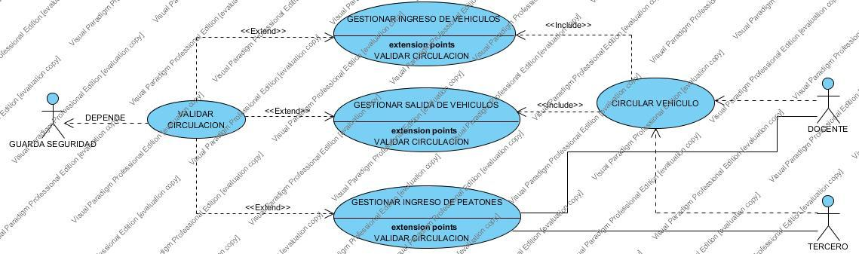

**2.4. DESCRIPCIÓN DEL SISTEMA PROPUESTO (JUSTIFICACIÓN).**

En la Universidad de la Amazonia requiere fortalecer el control de ingreso y salida de vehículos y que refiere en el mejoramiento de la seguridad en las zonas de parqueo, esto implica costo/beneficio, también involucra aspectos como mejoramiento en el proceso de salvaguardar la seguridad en la institución y por esto cabe mencionar cuales son positivos y negativos.

**2.4.1. ASPECTOS POSITIVOS (FORTALEZAS)**

|  |  |
| --- | --- |
| **APP-001** | **INTEGRACIÓN** |
| **VERSIÓN** | 0.0.1 del 26/10/15 |
| **DESCRIPCIÓN** | Integración con el Sistema de información CHAIRA. |
| **COMENTARIOS** | Permitirá la unión del Sistema de información CHAIRA con el Sistema de Información BootPark. |

**Tabla 1:** Fortalezas de la Situación Actual.

|  |  |
| --- | --- |
| **APP-002** | **CONTROL** |
| **VERSIÓN** | 0.0.1 del 26/10/15 |
| **DESCRIPCIÓN** | Control de ingreso y salida de vehículos de la Universidad de la Amazonia |
| **COMENTARIOS** | Permitirá el control de ingreso y salida, tanto de vehículos, como peatonal. |

**Tabla 2:** Fortalezas de la Situación Actual.

**2.4.2. ASPECTOS NEGATIVOS (DEBILIDAD)**

|  |  |
| --- | --- |
| **ANP-001** | **COSTOS** |
| **VERSIÓN** | 0.0.1 del 26/10/15 |
| **DESCRIPCIÓN** | Costos elevados de los materiales, aunque brevemente amortiguarse con los beneficios de la ejecución del proyecto. |
| **COMENTARIOS** | Materiales como, Arduino, RFID y lector Biométrico. |

**Tabla 3:** Debilidades de la Situación Actual.

|  |  |
| --- | --- |
| **ANP-002** | **COMPLEJIDAD** |
| **VERSIÓN** | 0.0.1 del 26/10/15 |
| **DESCRIPCIÓN** | Complejidad valorada como alta por lo complejo del manejo de los dispositivos involucrados en el proyecto. |
| **COMENTARIOS** | Complejidad como uso de <http://socket.io/> con librerías <https://github.com/rwaldron/johnny-five> para la comunicación con una arquitectura separada como Cliente-Servidor y la fabricación de **dll** como puente e intérprete de los dispositivos Biométrico y RFID y transmisión de los datos en JSON. |

**Tabla 4:** Debilidades de la Situación Actual.

**2.4.5. ENTORNO HARDWARE PROPUESTO.**

Teniendo en cuenta la infraestructura física actual, el entorno hardware propuesto pretende apoyar los procesos involucrados en la seguridad de la institución más específico en la zona docente y por esto el mencionar dispositivos como RFID (Identificación por radiofrecuencia), Biométrico y Arduino (Open Hardware), hacen alusión a la inclusión de nuevo hardware para la validación y apoyo de los procesos actuales.

**2.4.6. ENTORNO SOFTWARE PROPUESTO.**

El sistema de información BootPark, pretende integrar tecnologías enfocadas y pensadas a aplicaciones de escritorio y embeberlas en web, aspirando una integración con el sistema de información actual **CHAIRA** y permitiendo un control sistematizado y automatizado de estas tecnologías, manipulables por un software orientado a web.

**2.5. NECESIDADES DEL NEGOCIO**

**2.5.1. OBJETIVOS DEL NEGOCIO**

|  |  |
| --- | --- |
| **OBJN-001** | **VALIDAR LA IDENTIDAD MEDIANTE DISPOSITIVOS RFID Y BIOMÉTRICOS.** |
| **VERSIÓN** | 0.0.1 del 28/10/15 |
| **DEPENDENCIAS** | * GESTIONAR INGRESO DE VEHÍCULOS * GESTIONAR SALIDA DE VEHÍCULOS * VALIDAR INGRESO DE PEATONES |
| **DESCRIPCIÓN** | El sistema permitirá mediante validación sistematizada y automatizada, controlar el ingreso y salida de vehículos y peatones |
| **SUBOBJETIVOS** | * Integrar el dispositivo enfocado a RFID con el lector biométrico. * Validar el tag generado con el identificador de usuario obtenido * Registrar la circulación del vehículo |
| **IMPORTANCIA** | ALTA |
| **PRIORIDAD** | CRÍTICA |
| **COMENTARIOS** | Este objetivo se enfoca a validar el ingreso y salida del automotor |

|  |  |
| --- | --- |
| **OBJN-002** | **AUTORIZAR A LOS USUARIOS EL MOVIMIENTO DE LOS VEHÍCULOS** |
| **VERSIÓN** | 0.0.1 del 28/10/15 |
| **DEPENDENCIAS** | * GESTIONAR INGRESO DE VEHÍCULOS * GESTIONAR SALIDA DE VEHÍCULOS |
| **DESCRIPCIÓN** | El sistema permitirá autorizar al personal seleccionado mediante el ingreso o salida de un automotor. |
| **SUBOBJETIVOS** | * Integrar el dispositivo enfocado a RFID con el lector biométrico. * Validar el tag generado con el identificador de usuario obtenido * Registrar la circulación del vehículo |
| **IMPORTANCIA** | ALTA |
| **PRIORIDAD** | CRÍTICA |
| **COMENTARIOS** | Este objetivo se enfoca a validar el ingreso y salida del automotor |

**2.5.2. MODELOS DE PROCESOS DEL NEGOCIO A IMPLANTAR**

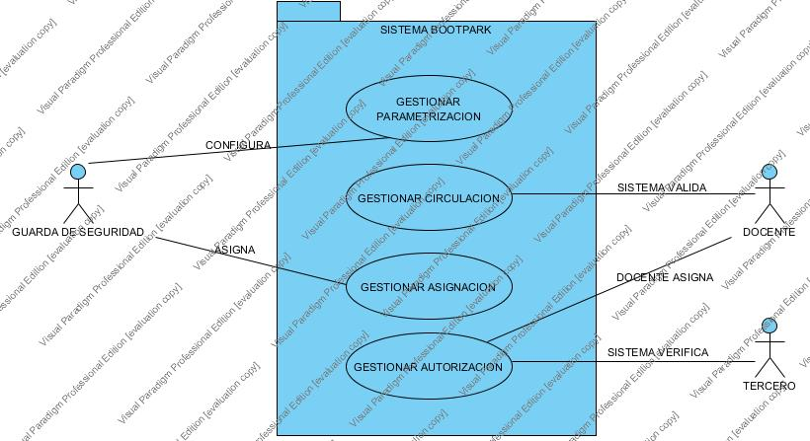

**2.5.2.1. DESCRIPCIÓN DE LOS ACTORES DE NEGOCIO A IMPLANTAR**

**GUARDA DE SEGURIDAD**: Es el encargado de administrar el Sistema BootPark, se le permite registrar información referente a los vehículos, a los terceros o actores externos al objetivo del sistema, y asignar el dueño al que le pertenece el vehículo.

**2.5.2.2. DESCRIPCIÓN DE LOS PROCESO DE NEGOCIO A IMPLANTAR**

**2.6. DESCRIPCIÓN DE LOS SUBSISTEMAS DEL SISTEMA A DESARROLLAR**

**MÓDULO CIRCULACIÓN**

Este módulo o subsistema permite gestionar la movilidad, registrar fechas de su transitividad, también permite el control y restricciones en el ingreso y salida de los vehículos.

**MÓDULO PARAMETRIZACIÓN**

Este módulo o subsistema permite gestionar la información necesaria para que el sistema BootPark funcione correctamente. Como el registro de particulares, vehículos y etiquetas.

**MÓDULO ASIGNACIÓN**

Este módulo o subsistema, permite la asignación de etiquetas a los vehículos y los vehículos a los docentes.

**MODULO AUTORIZACIÓN**

Este módulo o subsistema, permite gestionar la autorización asignada a los docentes y a los particulares de usar el Sistema.

**2.7. CATÁLOGO DE REQUERIMIENTOS DEL SISTEMA A DESARROLLAR**

**2.7.1 REQUERIMIENTOS GENERALES DEL SISTEMA**

La importancia de los requerimientos funcionales esta medida en los siguientes niveles:

* Nula
* Vital
* Crítica

La prioridad de los requerimientos funcionales esta medida en el siguiente:

* Baja
* Media
* Alta

|  |  |
| --- | --- |
| **REQF-001** | **GESTIONAR CIRCULACIÓN** |
| **VERSIÓN** | 0.0.1 (25/10/15) |
| **DEPENDENCIAS** | * OBJETIVO DE NEGOCIO QUE DEPENDE |
| **DESCRIPCIÓN** | EL SISTEMA DEBERÁ PERMITIR GESTIONAR LA MOVILIDAD DE LOS VEHÍCULOS EN LAS ZONAS RESERVADAS. |
| **IMPORTANCIA** | CRÍTICA |
| **PRIORIDAD** | ALTA |

|  |  |
| --- | --- |
| **REQF-002** | **GESTIONAR AUTORIZACIÓN** |
| **VERSIÓN** | 0.0.1 (25/10/15) |
| **DEPENDENCIAS** | * OBJETIVO DE NEGOCIO QUIEN DEPENDE |
| **DESCRIPCIÓN** | EL SISTEMA DEBERÁ PERMITIR GESTIONAR LAS AUTORIZACIONES DE ACCESO AL SISTEMA, PARA QUE PODER ENTRAR O SALIR DE LA ZONA RESERVADA |
| **IMPORTANCIA** | CRÍTICA |
| **PRIORIDAD** | ALTA |

|  |  |
| --- | --- |
| **REQF-003** | **GESTIONAR ASIGNACIÓN** |
| **VERSIÓN** | 0.0.1 (25/10/15) |
| **DEPENDENCIAS** | * OBJN-001 |
| **DESCRIPCIÓN** | EL SISTEMA DEBERÁ PERMITIR GESTIONAR LA ASIGNACIÓN DE ETIQUETAS Y VEHÍCULOS A LOS USUARIOS PERMITIDOS EN EL SISTEMA. |
| **IMPORTANCIA** | CRÍTICA |
| **PRIORIDAD** | ALTA |

|  |  |
| --- | --- |
| **REQF-004** | **GESTIONAR PARAMETRIZACIÓN** |
| **VERSIÓN** | 0.0.1 (25/10/15) |
| **DEPENDENCIAS** |  |
| **DESCRIPCIÓN** | * EL SISTEMA DEBERÁ PERMITIR CONSULTAR, REGISTRAR, ACTUALIZAR Y ELIMINAR LA INFORMACIÓN REFERENTE A LOS VEHÍCULOS, ETIQUETAS, PARTICULARES. |
| **IMPORTANCIA** | CRÍTICA |
| **PRIORIDAD** | ALTA |

COMUNIDAD ACADÉMICA: VA DIRIGIDO

**CAPÍTULO 2: DISEÑO DEL SISTEMA PROPUESTO**

**2.1. TABLAS DE ESPECIFICACIÓN DE CASOS DE USO**

|  |  |  |  |
| --- | --- | --- | --- |
| **<id>999** | *Registrar Terminal* | | |
| **[Versión]** | *1 (12/11/2015)* | | |
| **[Dependencias]** | *Ninguna.* | | |
| **Precondición** | *- Haber iniciado sesión en el sistema.*  *-Servidor Online.* | | |
| **Descripción** | El Administrador podrá registrar cada terminal (RFID/Biométrico) ingresando la IP y puerto. | | |
| **Secuencia Normal** | **Paso** | **Acción** | |
|  | 1 Abrir Formulario Terminal | Se realiza el caso de uso consultar Terminales. | |
|  | 2 Ingresar Datos del Terminal | Se realiza el caso de uso Verificar Terminal. | |
|  | 3 Registrar Terminal | Si *El Terminal Existe* | |
|  |  | No Permite guardar el terminal. | |  |  |
|  |  | 3. No |  |  |  |
|  | *...* | Permite guardar los datos del terminal. | |
| **Postcondición** | *Mensaje De Notificación Verificando los datos guardados.* | | |
| **Excepciones** | **Paso** | **Acción** | |
|  | *P3* | Si *Falla la Conexión con la Base de Datos* | |
|  | *Mensaje Notificación* | Reescribe el fichero Log con el error acontecido. |  |  |
|  | Se cancela el caso de uso. |  |  |  |
|  | *No* |  |  |  |
|  | *Finaliza Correctamente el caso de uso.* | |  |  |
| **[Importancia]** | *Media* | | |
| **[Prioridad]** | *Media* | | |
| **[Estado]** | *Media* | | |

|  |  |  |  |
| --- | --- | --- | --- |
| **<id>999** | *Actualizar Terminal* | | |
| **[Versión]** | *1 (12/11/2015)* | | |
| **[Dependencias]** | *Ninguna.* | | |
| **Precondición** | *- Haber iniciado sesión en el sistema.*  *-Servidor Online.* | | |
| **Descripción** | El Administrador podrá actualizar la información registrada de cada terminal (RFID/Biométrico). | | |
| **Secuencia Normal** | **Paso** | **Acción** | |
|  | 1 Abrir Formulario Terminal | Se realiza el caso de uso consultar Terminales. | |
|  | 2 Modificar Datos | Si *La Ip existe* | |
|  | No Permite guardar los cambios. | |  |  |
|  | 2. No |  |  |  |
|  | Permite guardar los cambios. | |
| **Postcondición** | *Mensaje De Notificación Verificando los datos guardados.* | | |
| **Excepciones** | **Paso** | **Acción** | |
|  | *P3* | Si *Falla la Conexión con la Base de Datos* | |
|  | *Mensaje Notificación* | Reescribe el fichero Log con el error acontecido. |  |  |
|  | Se cancela el caso de uso. |  |  |  |
|  | *No* |  |  |  |
|  | *Finaliza Correctamente el caso de uso.* | |  |  |
| **[Importancia]** | *Media* | | |
| **[Prioridad]** | *Media* | | |
| **[Estado]** | *Media* | | |

|  |  |  |  |
| --- | --- | --- | --- |
| **<id>999** | *Eliminar Terminal* | | |
| **[Versión]** | *1 (12/11/2015)* | | |
| **[Dependencias]** | *Ninguna.* | | |
| **Precondición** | *- Haber iniciado sesión en el sistema.*  *-Servidor Online.* | | |
| **Descripción** | El Administrador podrá eliminar un terminal del sistema (RFID/Biométrico). | | |
| **Secuencia Normal** | **Paso** | **Acción** | |
|  | 1 Abrir Formulario Terminal | Se realiza el caso de uso consultar Terminales. | |
|  | 2 Seleccionar Check Eliminar | Se realiza el caso de uso Eliminar Terminal | |
| **Postcondición** | *Mensaje De Notificación Verificando los datos guardados.* | | |
| **Excepciones** | **Paso** | **Acción** | |
|  | *P2* | Si *Falla la Conexión con la Base de Datos* | |
|  | *Mensaje Notificación* | Reescribe el fichero Log con el error acontecido. |  |  |
|  | Se cancela el caso de uso. |  |  |  |
|  | *No* |  |  |  |
|  | *Finaliza Correctamente el caso de uso.* | |  |  |
| **[Importancia]** | *Media* | | |
| **[Prioridad]** | *Media* | | |
| **[Estado]** | *Media* | | |

|  |  |  |  |
| --- | --- | --- | --- |
| **<id>999** | *Consultar Terminal* | | |
| **[Versión]** | *1 (12/11/2015)* | | |
| **[Dependencias]** | *Ninguna.* | | |
| **Precondición** | *- Haber iniciado sesión en el sistema.*  *-Servidor Online.* | | |
| **Descripción** | El Administrador podrá Consultar todos los terminales (RFID/Biométrico). | | |
| **Secuencia Normal** | **Paso** | **Acción** | |
|  | 1 Abrir Formulario Terminal | Se realiza el caso de uso consultar Terminales. | |
| **Postcondición** | *Visualizar los datos Consultados en una Grid.* | | |
| **Excepciones** | **Paso** | **Acción** | |
|  | *P1* | Si *Falla la Conexión con la Base de Datos* | |
|  | *Retorna Información Consultada.* | Reescribe el fichero Log con el error acontecido. |  |  |
|  | Se cancela el caso de uso. |  |  |  |
|  | *No* |  |  |  |
|  | *Finaliza Correctamente el caso de uso.* | |  |  |
| **[Importancia]** | *Media* | | |
| **[Prioridad]** | *Media* | | |
| **[Estado]** | *Media* | | |

|  |  |  |  |
| --- | --- | --- | --- |
| **<id>999** | *Registrar Particular* | | |
| **[Versión]** | *1 (12/11/2015)* | | |
| **[Dependencias]** | *Ninguna.* | | |
| **Precondición** | *- Haber iniciado sesión en el sistema.*  *-Servidor Online.* | | |
| **Descripción** | El Administrador podrá registrar a personas ajenas a la Institución para acceder al uso del parqueadero. | | |
| **Secuencia Normal** | **Paso** | **Acción** | |
|  | 1 Abrir Formulario Particular | Se realiza el caso de uso consultar Particular. | |
|  | 2 Ingresar Datos del particular | Se realiza el caso de uso validar datos. | |
|  | 3 Registrar particular | Si *el particular existe.* | |
|  |  | No Permite guardar el registro. | |  |  |
|  |  | 3. No |  |  |  |
|  | *...* | Permite guardar los datos del particular. | |
| **Postcondición** | *Mensaje De Notificación Verificando los datos guardados.* | | |
| **Excepciones** | **Paso** | **Acción** | |
|  | *P3* | Si *Falla la Conexión con la Base de Datos* | |
|  | *Mensaje Notificación* | Reescribe el fichero Log con el error acontecido. |  |  |
|  | Se cancela el caso de uso. |  |  |  |
|  | *No* |  |  |  |
|  | *Finaliza Correctamente el caso de uso.* | |  |  |
| **[Importancia]** | *Media* | | |
| **[Prioridad]** | *Media* | | |
| **[Estado]** | *Media* | | |

|  |  |  |  |
| --- | --- | --- | --- |
| **<id>999** | *Actualizar Particular* | | |
| **[Versión]** | *1 (12/11/2015)* | | |
| **[Dependencias]** | *Ninguna.* | | |
| **Precondición** | *- Haber iniciado sesión en el sistema.*  *-Servidor Online.* | | |
| **Descripción** | El Administrador podrá actualizar la información registrada de cada particular. | | |
| **Secuencia Normal** | **Paso** | **Acción** | |
|  | 1 Abrir Formulario particular | Se realiza el caso de uso consultar particulares. | |
|  | 2 Modificar Datos del particular. | Permite guardar los cambios. | |
| **Postcondición** | *Mensaje De Notificación Verificando los datos guardados.* | | |
| **Excepciones** | **Paso** | **Acción** | |
|  | *P2* | Si *Falla la Conexión con la Base de Datos* | |
|  | *Mensaje Notificación* | Reescribe el fichero Log con el error acontecido. |  |  |
|  | Se cancela el caso de uso. |  |  |  |
|  | *No* |  |  |  |
|  | *Finaliza Correctamente el caso de uso.* | |  |  |
| **[Importancia]** | *Media* | | |
| **[Prioridad]** | *Media* | | |
| **[Estado]** | *Media* | | |

|  |  |  |  |
| --- | --- | --- | --- |
| **<id>999** | *Eliminar Particular* | | |
| **[Versión]** | *1 (12/11/2015)* | | |
| **[Dependencias]** | *Ninguna.* | | |
| **Precondición** | *- Haber iniciado sesión en el sistema.*  *-Servidor Online.* | | |
| **Descripción** | El Administrador podrá eliminar particulares. | | |
| **Secuencia Normal** | **Paso** | **Acción** | |
|  | 1 Abrir Formulario Particulares | Se realiza el caso de uso consultar Terminales. | |
|  | 2 Seleccionar Check Eliminar | Se realiza el caso de uso Eliminar Terminal | |
| **Postcondición** | *Mensaje De Notificación Verificando los datos guardados.* | | |
| **Excepciones** | **Paso** | **Acción** | |
|  | *P2* | Si *Falla la Conexión con la Base de Datos* | |
|  | *Mensaje Notificación* | Reescribe el fichero Log con el error acontecido. |  |  |
|  | Se cancela el caso de uso. |  |  |  |
|  | *No* |  |  |  |
|  | *Finaliza Correctamente el caso de uso.* | |  |  |
| **[Importancia]** | *Media* | | |
| **[Prioridad]** | *Media* | | |
| **[Estado]** | *Media* | | |

|  |  |  |  |
| --- | --- | --- | --- |
| **<id>999** | *Consultar Particular* | | |
| **[Versión]** | *1 (12/11/2015)* | | |
| **[Dependencias]** | *Ninguna.* | | |
| **Precondición** | *- Haber iniciado sesión en el sistema.*  *-Servidor Online.* | | |
| **Descripción** | El Administrador podrá Consultar todos los particulares registrados en el sistema. | | |
| **Secuencia Normal** | **Paso** | **Acción** | |
|  | 1 Abrir Formulario Particular | Se realiza el caso de uso consultar Particulares | |
| **Postcondición** | *Visualizar los datos Consultados en una Grid* | | |
| **Excepciones** | **Paso** | **Acción** | |
|  | *P1* | Si *Falla la Conexión con la Base de Datos* | |
|  | *Retorna Información Consultada.* | Reescribe el fichero Log con el error acontecido. |  |  |
|  | Se cancela el caso de uso. |  |  |  |
|  | *No* |  |  |  |
|  | *Finaliza Correctamente el caso de uso.* | |  |  |
| **[Importancia]** | *Media* | | |
| **[Prioridad]** | *Media* | | |
| **[Estado]** | *Media* | | |

VEHÍCULOS

|  |  |  |  |
| --- | --- | --- | --- |
| **<id>999** | *Registrar Vehículo* | | |
| **[Versión]** | *1 (12/11/2015)* | | |
| **[Dependencias]** | *Ninguna.* | | |
| **Precondición** | *- Haber iniciado sesión en el sistema.*  *-Servidor Online.* | | |
| **Descripción** | El Administrador podrá registrar los vehículos el cual maneja los siguientes parámetros: Placa, modelo, marca, color y observación. | | |
| **Secuencia Normal** | **Paso** | **Acción** | |
|  | 1 Abrir formulario vehículo | Se realiza el caso de uso consultar vehículos. | |
|  | 2 Ingresar datos. | Se realiza el caso de uso Verificar vehículo. | |
|  | 3 Registrar vehículo | Si *El vehículo Existe* | |
|  |  | No Permite guardar la información. | |  |  |
|  |  | 3. No |  |  |  |
|  | *...* | Permite guardar los datos del vehículo. | |
| **Postcondición** | *Mensaje De Notificación Verificando los datos guardados.* | | |
| **Excepciones** | **Paso** | **Acción** | |
|  | *P3* | Si *Falla la Conexión con la Base de Datos* | |
|  | *Mensaje Notificación* | Reescribe el fichero Log con el error acontecido. |  |  |
|  | Se cancela el caso de uso. |  |  |  |
|  | *No* |  |  |  |
|  | *Finaliza Correctamente el caso de uso.* | |  |  |
| **[Importancia]** | *Media* | | |
| **[Prioridad]** | *Media* | | |
| **[Estado]** | *Media* | | |

|  |  |  |  |
| --- | --- | --- | --- |
| **<id>999** | *Actualizar Vehículo* | | |
| **[Versión]** | *1 (12/11/2015)* | | |
| **[Dependencias]** | *Ninguna.* | | |
| **Precondición** | *- Haber iniciado sesión en el sistema.*  *-Servidor Online.* | | |
| **Descripción** | El Administrador podrá actualizar la información del vehículo. | | |
| **Secuencia Normal** | **Paso** | **Acción** | |
|  | 1 Abrir Formulario Terminal. | Se realiza el caso de uso consultar vehículos. | |
|  | 2 Modificar Datos. | Permite guardar los cambios. | |
| **Postcondición** | *Mensaje De Notificación Verificando los datos guardados.* | | |
| **Excepciones** | **Paso** | **Acción** | |
|  | *P3* | Si *Falla la Conexión con la Base de Datos* | |
|  | *Mensaje Notificación* | Reescribe el fichero Log con el error acontecido. |  |  |
|  | Se cancela el caso de uso. |  |  |  |
|  | *No* |  |  |  |
|  | *Finaliza Correctamente el caso de uso.* | |  |  |
| **[Importancia]** | *Media* | | |
| **[Prioridad]** | *Media* | | |
| **[Estado]** | *Media* | | |

|  |  |  |  |
| --- | --- | --- | --- |
| **<id>999** | *Eliminar Vehículo* | | |
| **[Versión]** | *1 (12/11/2015)* | | |
| **[Dependencias]** | *Ninguna.* | | |
| **Precondición** | *- Haber iniciado sesión en el sistema.*  *-Servidor Online.* | | |
| **Descripción** | El Administrador podrá eliminar un vehículo. | | |
| **Secuencia Normal** | **Paso** | **Acción** | |
|  | 1 Abrir Formulario Terminal | Se realiza el caso de uso consultar Vehículo. | |
|  | 2 Seleccionar Check Eliminar | Se realiza el caso de uso Eliminar Vehículo. | |
| **Postcondición** | *Mensaje De Notificación Verificando los datos guardados.* | | |
| **Excepciones** | **Paso** | **Acción** | |
|  | *P2* | Si *Falla la Conexión con la Base de Datos* | |
|  | *Mensaje Notificación* | Reescribe el fichero Log con el error acontecido. |  |  |
|  | Se cancela el caso de uso. |  |  |  |
|  | *No* |  |  |  |
|  | *Finaliza Correctamente el caso de uso.* | |  |  |
| **[Importancia]** | *Media* | | |
| **[Prioridad]** | *Media* | | |
| **[Estado]** | *Media* | | |

|  |  |  |  |
| --- | --- | --- | --- |
| **<id>999** | *Consultar Vehículo.* | | |
| **[Versión]** | *1 (12/11/2015)* | | |
| **[Dependencias]** | *Ninguna.* | | |
| **Precondición** | *- Haber iniciado sesión en el sistema.*  *-Servidor Online.* | | |
| **Descripción** | El Administrador podrá Consultar todos los vehículos registrados en el sistema. | | |
| **Secuencia Normal** | **Paso** | **Acción** | |
|  | 1 Abrir Formulario Vehículo. | Se realiza el caso de uso consultar vehículos. | |
| **Postcondición** | *Visualizar los datos Consultados en una Grid* | | |
| **Excepciones** | **Paso** | **Acción** | |
|  | *P1* | Si *Falla la Conexión con la Base de Datos* | |
|  | *Retorna Información Consultada.* | Reescribe el fichero Log con el error acontecido. |  |  |
|  | Se cancela el caso de uso. |  |  |  |
|  | *No* |  |  |  |
|  | *Finaliza Correctamente el caso de uso.* | |  |  |
| **[Importancia]** | *Media* | | |
| **[Prioridad]** | *Media* | | |
| **[Estado]** | *Media* | | |

ETIQUETA

|  |  |  |  |
| --- | --- | --- | --- |
| **<id>999** | *Registrar Etiqueta.* | | |
| **[Versión]** | *1 (12/11/2015)* | | |
| **[Dependencias]** | *- Terminal.* | | |
| **Precondición** | *- Haber iniciado sesión en el sistema.*  *- Terminales RFID y Lector Biométrico conectados.*  *- Permisos de Browser e instalación de Driver.*  *- Instalación de librerías del sistema BootPark proporcionada.*  *- Instalación de Plugin IE Tab para navegadores diferentes a IE(Internet Explorer)*  *- Compatibilidad de Browser con La tecnología Activex.*  *-Servidor Online.* | | |
| **Descripción** | El Administrador podrá registrar las etiquetas de tag adhesivos y tipo carnet solo con los dispositivos debidamente configurados en intranet. | | |
| **Secuencia Normal** | **Paso** | **Acción** | |
|  | 1 Abrir Formulario Etiqueta | Se realiza el caso de uso consultar Etiquetas. | |
|  | Se valida la configuración del Browser | |
|  |  | Se establece conexión con los terminales a utilizar. | |
|  | 2 Seleccionar Tipo Etiqueta | *SI El Tipo Etiqueta es Tag.* | |
|  |  | Establece conexión con la lectora Fija. | |
|  |  | Inicializa la captura de tag. | |
|  |  | Se realiza el caso de uso validar Etiqueta. | |
|  |  | Retorna el identificador único del tag. | |
|  |  | No | |
|  |  | Inicializa la captura del Carnet. | |
|  |  | Retorna el Identificador único del carnet. | |
|  |  | Se realiza el caso de uso validar Etiqueta. | |
|  | 3 Registrar Etiqueta | Si *El Identificador de la Etiqueta Existe* | |
|  |  | No Permite guardar el terminal. | |  |  |
|  |  | 3. No |  |  |  |
|  | *...* | Permite guardar los datos de la Etiqueta. | |
| **Postcondición** | *Mensaje De Notificación Verificando los datos guardados.* | | |
| **Excepciones** | **Paso** | **Acción** | |
|  | *P1* | El objeto Active X es indefinido. | |
|  |  | Mensaje de Notificación sobre Incompatibilidad. | |
|  | *P2* | Comunicación No establecida. | |
|  |  | Intentar Establecer conexión con el terminal Fallido. | |
|  |  | Mensaje de Notificación sobre Terminales no conectadas sobre la misma intranet. | |
|  |  | Reintentar Conectarse. | |
|  | *P3* | Si *Falla la Conexión con la Base de Datos* | |
|  | *Mensaje Notificación* | Reescribe el fichero Log con el error acontecido. |  |  |
|  | Se cancela el caso de uso. |  |  |  |
|  | *No* |  |  |  |
|  | *Finaliza Correctamente el caso de uso.* | |  |  |
| **[Importancia]** | *Media* | | |
| **[Prioridad]** | *Media* | | |
| **[Estado]** | *Media* | | |

|  |  |  |  |
| --- | --- | --- | --- |
| **<id>999** | *Actualizar Etiqueta* | | |
| **[Versión]** | *1 (12/11/2015)* | | |
| **[Dependencias]** | *Ninguna.* | | |
| **Precondición** | *- Haber iniciado sesión en el sistema.*  *-Servidor Online.* | | |
| **Descripción** | El Administrador podrá modificar la información registrada de cada tipo de etiqueta excepto el identificador único. | | |
| **Secuencia Normal** | **Paso** | **Acción** | |
|  | 1 Abrir Formulario Etiqueta | Se realiza el caso de uso consultar Etiquetas. | |
|  | 2 Modificar Datos | Permite guardar los cambios. | |
| **Postcondición** | *Mensaje De Notificación Verificando los datos guardados.* | | |
| **Excepciones** | **Paso** | **Acción** | |
|  | *P3* | Si *Falla la Conexión con la Base de Datos* | |
|  | *Mensaje Notificación* | Reescribe el fichero Log con el error acontecido. |  |  |
|  | Se cancela el caso de uso. |  |  |  |
|  | *No* |  |  |  |
|  | *Finaliza Correctamente el caso de uso.* | |  |  |
| **[Importancia]** | *Media* | | |
| **[Prioridad]** | *Media* | | |
| **[Estado]** | *Media* | | |

|  |  |  |  |
| --- | --- | --- | --- |
| **<id>999** | *Eliminar Etiqueta* | | |
| **[Versión]** | *1 (12/11/2015)* | | |
| **[Dependencias]** | *Ninguna.* | | |
| **Precondición** | *- Haber iniciado sesión en el sistema.*  *-Servidor Online.* | | |
| **Descripción** | El Administrador podrá eliminar las etiquetas registradas sin que este delegado al personal o al vehículo. | | |
| **Secuencia Normal** | **Paso** | **Acción** | |
|  | 1 Abrir Formulario Etiqueta | Se realiza el caso de uso consultar Etiquetas. | |
|  | 2 Seleccionar Check Eliminar | Se realiza el caso de uso Eliminar Etiqueta. | |
| **Postcondición** | *Mensaje De Notificación Verificando los datos guardados.* | | |
| **Excepciones** | **Paso** | **Acción** | |
|  | *P2* | Si *Falla la Conexión con la Base de Datos* | |
|  | *Mensaje Notificación* | Reescribe el fichero Log con el error acontecido. |  |  |
|  | Se cancela el caso de uso. |  |  |  |
|  | *No* |  |  |  |
|  | *Finaliza Correctamente el caso de uso.* | |  |  |
| **[Importancia]** | *Media* | | |
| **[Prioridad]** | *Media* | | |
| **[Estado]** | *Media* | | |

|  |  |  |  |
| --- | --- | --- | --- |
| **<id>999** | *Consultar Etiquetas* | | |
| **[Versión]** | *1 (12/11/2015)* | | |
| **[Dependencias]** | *Ninguna.* | | |
| **Precondición** | *- Haber iniciado sesión en el sistema.*  *-Servidor Online.* | | |
| **Descripción** | El Administrador podrá Consultar todas las etiquetas (RFID/Biométrico). | | |
| **Secuencia Normal** | **Paso** | **Acción** | |
|  | 1 Abrir Formulario Etiquetas | Se realiza el caso de uso consultar Etiquetas. | |
| **Postcondición** | *Visualizar los datos Consultados en una Grid.* | | |
| **Excepciones** | **Paso** | **Acción** | |
|  | *P1* | Si *Falla la Conexión con la Base de Datos* | |
|  | *Retorna Información Consultada.* | Reescribe el fichero Log con el error acontecido. |  |  |
|  | Se cancela el caso de uso. |  |  |  |
|  | *No* |  |  |  |
|  | *Finaliza Correctamente el caso de uso.* | |  |  |
| **[Importancia]** | *Media* | | |
| **[Prioridad]** | *Media* | | |
| **[Estado]** | *Media* | | |

IDENTIDAD

|  |  |  |  |
| --- | --- | --- | --- |
| **<id>999** | *Registrar Huella al Usuario* | | |
| **[Versión]** | *1 (12/11/2015)* | | |
| **[Dependencias]** | *Ninguno.* | | |
| **Precondición** | *- Haber iniciado sesión en el sistema.*  *- Servidor Online.*  *- Terminal del Lector Biométrico conectado.*  *- Permisos de Browser e instalación de Driver.*  *- Instalación de librerías del sistema BootPark proporcionada.*  *- Instalación de Plugin IE Tab para navegadores diferentes a IE(Internet Explorer)* | | |
| **Descripción** | El Administrador podrá registrar cada huella dactilar de cada usuario que tendrá acceso al sistema BootPark. | | |
| **Secuencia Normal** | **Paso** | **Acción** | |
|  | 1. Abrir Formulario Identidad | Se realiza el caso de uso consultar Usuarios | |
|  |  | Se establece conexión con las terminales Biométricas. | |
|  | 2. Presionar el botón Capturar huella. | Se envía el identificador del usuario al lector y cambia a modo captura de huella. | |
|  | 3. El usuario debe Ingresar 3 veces la huella dactilar sobre el lector. | El lector guarda la huella asociada al identificador y cambia su estado a modo de verificación. | |
|  | 4. Presionar guardar huella | Consulta en el lector biométrico la huella dactilar asociado al identificador del usuario. | |
|  | Si la huella no existe en la base de datos. | |
|  | Permite guardar la información en la base de datos. | |  |  |
|  | 3. No |  |  |  |
|  | No permita guardar la información en la base de datos. | |
| **Postcondición** | *Mensaje De Notificación Verificando los datos guardados.* | | |
| **Excepciones** | **Paso** | **Acción** | |
|  | *P4* | Si *Falla la Conexión con la Base de Datos* | |
|  | *Mensaje Notificación* | Reescribe el fichero Log con el error acontecido. |  |  |
|  | Se cancela el caso de uso. |  |  |  |
|  | *No* | *Finaliza Correctamente el caso de uso.* |  |  |
| **[Importancia]** | *Media* | | |
| **[Prioridad]** | *Media* | | |
| **[Estado]** | *Media* | | |

|  |  |  |  |
| --- | --- | --- | --- |
| **<id>999** | *Desvincular Carnet al Usuario* | | |
| **[Versión]** | *1 (12/11/2015)* | | |
| **[Dependencias]** | * *Particular. - Etiquetas.* | | |
| **Precondición** | *- Haber iniciado sesión en el sistema.*  *- Existencia de Carnet disponibles.*  *- Servidor Online.*  *- Terminales del Lector Biométrico conectado.*  *- Permisos de Browser e instalación de Driver.*  *- Instalación de librerías del sistema BootPark proporcionada.*  *- Instalación de Plugin IE Tab para navegadores diferentes a IE(Internet Explorer)* | | |
| **Descripción** | *El Administrador podrá desvincular el carnet previamente asignado al usuario* | | |
| **Secuencia Normal** | **Paso** | **Acción** | |
|  | 1 Abrir Formulario Identidad | Se realiza el caso de uso consultar Usuarios | |
|  |  | Se establece conexión con las terminales Biométricas. | |
|  | 2 Seleccionar usuario | Se realiza los casos de uso consultar Carnet Disponibles | |
|  |  | Se realiza el caso de uso consultar Carnet Asignados al Usuario. | |
|  | 3 Seleccionar y desvincular Carnet | Si la desvinculación del terminal Biométrico se realiza | |
|  |  | Permite realizar los cambios en la base de datos. | |  |  |
|  |  | 3. No |  |  |  |
|  | *...* | No realizar ningún cambio en la base de datos. | |
| **Postcondición** | *Mensaje De Notificación Verificando los datos guardados.* | | |
| **Excepciones** | **Paso** | **Acción** | |
|  | *P3* | Si *Falla la Conexión con la Base de Datos* | |
|  | *Mensaje Notificación* | Reescribe el fichero Log con el error acontecido. |  |  |
|  | Se cancela el caso de uso. |  |  |  |
|  | *No* | *Finaliza Correctamente el caso de uso.* |  |  |
| **[Importancia]** | *Media* | | |
| **[Prioridad]** | *Media* | | |
| **[Estado]** | *Media* | | |

|  |  |  |  |
| --- | --- | --- | --- |
| **<id>999** | *Vincular Carnet al Usuario* | | |
| **[Versión]** | *1 (12/11/2015)* | | |
| **[Dependencias]** | * *Particular. - Etiquetas.* | | |
| **Precondición** | *- Haber iniciado sesión en el sistema.*  *- Existencia de Carnet disponibles.*  *- Servidor Online.*  *- Terminales del Lector Biométrico conectado.*  *- Permisos de Browser e instalación de Driver.*  *- Instalación de librerías del sistema BootPark proporcionada.*  *- Instalación de Plugin IE Tab para navegadores diferentes a IE(Internet Explorer)* | | |
| **Descripción** | El Administrador podrá vincular el carnet a cada usuario que tendrá acceso al sistema BootPark. | | |
| **Secuencia Normal** | **Paso** | **Acción** | |
|  | 1 Abrir Formulario Identidad | Se realiza el caso de uso consultar Usuarios | |
|  |  | Se establece conexión con las terminales Biométricas. | |
|  | 2 Seleccionar usuario | Se realiza los casos de uso consultar Carnet Disponibles | |
|  |  | Se realiza el caso de uso consultar Carnet Asignados al Usuario. | |
|  | 3 Seleccionar y vincular Carnet | Si la vinculación del terminal Biométrico se realiza | |
|  |  | Permite guardar la información en la base de datos. | |  |  |
|  |  | 3. No |  |  |  |
|  | *...* | No permita guardar la información en la base de datos. | |
| **Postcondición** | *Mensaje De Notificación Verificando los datos guardados.* | | |
| **Excepciones** | **Paso** | **Acción** | |
|  | *P3* | Si *Falla la Conexión con la Base de Datos* | |
|  | *Mensaje Notificación* | Reescribe el fichero Log con el error acontecido. |  |  |
|  | Se cancela el caso de uso. |  |  |  |
|  | *No* | *Finaliza Correctamente el caso de uso.* |  |  |
| **[Importancia]** | *Media* | | |
| **[Prioridad]** | *Media* | | |
| **[Estado]** | *Media* | | |
| **<id>999** | *Desvincular Carnet al Usuario* | | |
| **[Versión]** | *1 (12/11/2015)* | | |
| **[Dependencias]** | * *Particular. - Etiquetas.* | | |
| **Precondición** | *- Haber iniciado sesión en el sistema.*  *- Existencia de Carnet disponibles.*  *- Servidor Online.*  *- Terminales del Lector Biométrico conectado.*  *- Permisos de Browser e instalación de Driver.*  *- Instalación de librerías del sistema BootPark proporcionada.*  *- Instalación de Plugin IE Tab para navegadores diferentes a IE(Internet Explorer)* | | |
| **Descripción** | *El Administrador podrá desvincular el carnet previamente asignado al usuario* | | |
| **Secuencia Normal** | **Paso** | **Acción** | |
|  | 1 Abrir Formulario Identidad | Se realiza el caso de uso consultar Usuarios | |
|  |  | Se establece conexión con las terminales Biométricas. | |
|  | 2 Seleccionar usuario | Se realiza los casos de uso consultar Carnet Disponibles | |
|  |  | Se realiza el caso de uso consultar Carnet Asignados al Usuario. | |
|  | 3 Seleccionar y desvincular Carnet | Si la desvinculación del terminal Biométrico se realiza | |
|  |  | Permite realizar los cambios en la base de datos. | |  |  |
|  |  | 3. No |  |  |  |
|  | *...* | No realizar ningún cambio en la base de datos. | |
| **Postcondición** | *Mensaje De Notificación Verificando los datos guardados.* | | |
| **Excepciones** | **Paso** | **Acción** | |
|  | *P3* | Si *Falla la Conexión con la Base de Datos* | |
|  | *Mensaje Notificación* | Reescribe el fichero Log con el error acontecido. |  |  |
|  | Se cancela el caso de uso. |  |  |  |
|  | *No* | *Finaliza Correctamente el caso de uso.* |  |  |
| **[Importancia]** | *Media* | | |
| **[Prioridad]** | *Media* | | |
| **[Estado]** | *Media* | | |

|  |  |  |  |
| --- | --- | --- | --- |
| **<id>999** | *Consultar Carnet Disponibles* | | |
| **[Versión]** | *1 (12/11/2015)* | | |
| **[Dependencias]** | *Ningunas.* | | |
| **Precondición** | *- Haber iniciado sesión en el sistema.*  *-Servidor Online.* | | |
| **Descripción** | El Administrador podrá Consultar los carnets disponibles. | | |
| **Secuencia Normal** | **Paso** | **Acción** | |
|  | 1 Seleccionar Usuario | Se realiza el caso de uso consultar Carnet disponibles. | |
| **Postcondición** | *Visualizar los datos Consultados en una Grid.* | | |
| **Excepciones** | **Paso** | **Acción** | |
|  | *P1* | Si *Falla la Conexión con la Base de Datos* | |
|  | *Retorna Información Consultada.* | Reescribe el fichero Log con el error acontecido. |  |  |
|  | Se cancela el caso de uso. |  |  |  |
|  | *No* |  |  |  |
|  | *Finaliza Correctamente el caso de uso.* | |  |  |
| **[Importancia]** | *Media* | | |
| **[Prioridad]** | *Media* | | |
| **[Estado]** | *Media* | | |

|  |  |  |  |
| --- | --- | --- | --- |
| **<id>999** | *Consultar Carnet Disponibles* | | |
| **[Versión]** | *1 (12/11/2015)* | | |
| **[Dependencias]** | *Ningunas.* | | |
| **Precondición** | *- Haber iniciado sesión en el sistema.*  *-Servidor Online.* | | |
| **Descripción** | El Administrador podrá Consultar los carnets disponibles. | | |
| **Secuencia Normal** | **Paso** | **Acción** | |
|  | 1 Seleccionar Usuario | Se realiza el caso de uso consultar Carnet disponibles. | |
| **Postcondición** | *Visualizar los datos Consultados en una Grid.* | | |
| **Excepciones** | **Paso** | **Acción** | |
|  | *P1* | Si *Falla la Conexión con la Base de Datos* | |
|  | *Retorna Información Consultada.* | Reescribe el fichero Log con el error acontecido. |  |  |
|  | Se cancela el caso de uso. |  |  |  |
|  | *No* |  |  |  |
|  | *Finaliza Correctamente el caso de uso.* | |  |  |
| **[Importancia]** | *Media* | | |
| **[Prioridad]** | *Media* | | |
| **[Estado]** | *Media* | | |

|  |  |  |  |
| --- | --- | --- | --- |
| **<id>999** | *Consultar Carnet Vinculada al Usuario.* | | |
| **[Versión]** | *1 (12/11/2015)* | | |
| **[Dependencias]** | *Ningunas.* | | |
| **Precondición** | *- Haber iniciado sesión en el sistema.*  *-Servidor Online.* | | |
| **Descripción** | El Administrador podrá Consultar los carnets vinculado al usuario seleccionado | | |
| **Secuencia Normal** | **Paso** | **Acción** | |
|  | 1 Seleccionar Usuario | Se realiza el caso de uso consultar Vinculación Carnet Usuario. | |
| **Postcondición** | *Visualizar los datos Consultados en una Grid.* | | |
| **Excepciones** | **Paso** | **Acción** | |
|  | *P1* | Si *Falla la Conexión con la Base de Datos* | |
|  | *Retorna Información Consultada.* | Reescribe el fichero Log con el error acontecido. |  |  |
|  | Se cancela el caso de uso. |  |  |  |
|  | *No* |  |  |  |
|  | *Finaliza Correctamente el caso de uso.* | |  |  |
| **[Importancia]** | *Media* | | |
| **[Prioridad]** | *Media* | | |
| **[Estado]** | *Media* | | |

TAG VEHICULO

|  |  |  |  |
| --- | --- | --- | --- |
| **<id>999** | *Vincular Tag al Vehículo.* | | |
| **[Versión]** | *1 (12/11/2015)* | | |
| **[Dependencias]** | *- Vehículo*  *-Etiqueta* | | |
| **Precondición** | *- Haber iniciado sesión en el sistema.*  *- Existencia de Etiqueta tipo tag disponibles.*  *- Servidor Online.* | | |
| **Descripción** | El Administrador podrá vincular el tag al vehículo que tendrá acceso al sistema BootPark. | | |
| **Secuencia Normal** | **Paso** | **Acción** | |
|  | 1 Abrir Formulario TagVehiculo. | Se realiza el caso de uso consultar vehículos | |
|  | 2 Seleccionar vehículo | Se realiza los casos de uso consultar tag Disponibles | |
|  |  | Se realiza el caso de uso consultar tag Asignados al Vehículo. | |
|  | 3 Seleccionar y vincular tag | Permite guardar la información en la base de datos. | |
| **Postcondición** | *Mensaje De Notificación Verificando los datos guardados.* | | |
| **Excepciones** | **Paso** | **Acción** | |
|  | *P3* | Si *Falla la Conexión con la Base de Datos* | |
|  | *Mensaje Notificación* | Reescribe el fichero Log con el error acontecido. |  |  |
|  | Se cancela el caso de uso. |  |  |  |
|  | *No* | *Finaliza Correctamente el caso de uso.* |  |  |
| **[Importancia]** | *Media* | | |
| **[Prioridad]** | *Media* | | |
| **[Estado]** | *Media* | | |

|  |  |  |  |
| --- | --- | --- | --- |
| **<id>999** | *Desvincular Tag al Vehículo.* | | |
| **[Versión]** | *1 (12/11/2015)* | | |
| **[Dependencias]** | *- Vehículo*  *-Etiqueta* | | |
| **Precondición** | *- Haber iniciado sesión en el sistema.*  *- Servidor Online.* | | |
| **Descripción** | El Administrador podrá desvincular el tag anteriormente vinculado al vehículo. | | |
| **Secuencia Normal** | **Paso** | **Acción** | |
|  | 1 Abrir Formulario TagVehiculo. | Se realiza el caso de uso consultar vehículos | |
|  | 2 Seleccionar vehículo | Se realiza los casos de uso consultar tag Disponibles | |
|  |  | Se realiza el caso de uso consultar tag Asignados al Vehículo. | |
|  | 3 Seleccionar y desvincular tag | Permite guardar la información en la base de datos. | |
| **Postcondición** | *Mensaje De Notificación Verificando los datos guardados.* | | |
| **Excepciones** | **Paso** | **Acción** | |
|  | *P3* | Si *Falla la Conexión con la Base de Datos* | |
|  | *Mensaje Notificación* | Reescribe el fichero Log con el error acontecido. |  |  |
|  | Se cancela el caso de uso. |  |  |  |
|  | *No* | *Finaliza Correctamente el caso de uso.* |  |  |
| **[Importancia]** | *Media* | | |
| **[Prioridad]** | *Media* | | |
| **[Estado]** | *Media* | | |

|  |  |  |  |
| --- | --- | --- | --- |
| **<id>999** | *Consultar Tag Disponibles* | | |
| **[Versión]** | *1 (12/11/2015)* | | |
| **[Dependencias]** | *Ningunas.* | | |
| **Precondición** | *- Haber iniciado sesión en el sistema.*  *-Servidor Online.* | | |
| **Descripción** | El Administrador podrá Consultar los tag disponibles. | | |
| **Secuencia Normal** | **Paso** | **Acción** | |
|  | 1 Seleccionar el vehículo | Se realiza el caso de uso consultar tag disponibles. | |
| **Postcondición** | *Visualizar los datos Consultados en una Grid.* | | |
| **Excepciones** | **Paso** | **Acción** | |
|  | *P1* | Si *Falla la Conexión con la Base de Datos* | |
|  | *Retorna Información Consultada.* | Reescribe el fichero Log con el error acontecido. |  |  |
|  | Se cancela el caso de uso. |  |  |  |
|  | *No* |  |  |  |
|  | *Finaliza Correctamente el caso de uso.* | |  |  |
| **[Importancia]** | *Media* | | |
| **[Prioridad]** | *Media* | | |
| **[Estado]** | *Media* | | |

|  |  |  |  |
| --- | --- | --- | --- |
| **<id>999** | *Consultar Tag Vinculada al Vehículo.* | | |
| **[Versión]** | *1 (12/11/2015)* | | |
| **[Dependencias]** | *Ningunas.* | | |
| **Precondición** | *- Haber iniciado sesión en el sistema.*  *-Servidor Online.* | | |
| **Descripción** | El Administrador podrá Consultar los tag vinculado al usuario seleccionado, pero solo uno activo para el acceso al parqueadero. | | |
| **Secuencia Normal** | **Paso** | **Acción** | |
|  | 1 Seleccionar el Vehículo. | Se realiza el caso de uso consultar Vinculación tag al vehículo.. | |
| **Postcondición** | *Visualizar los datos Consultados en una Grid.* | | |
| **Excepciones** | **Paso** | **Acción** | |
|  | *P1* | Si *Falla la Conexión con la Base de Datos* | |
|  | *Retorna Información Consultada.* | Reescribe el fichero Log con el error acontecido. |  |  |
|  | Se cancela el caso de uso. |  |  |  |
|  | *No* |  |  |  |
|  | *Finaliza Correctamente el caso de uso.* | |  |  |
| **[Importancia]** | *Media* | | |
| **[Prioridad]** | *Media* | | |
| **[Estado]** | *Media* | | |

AUTORIZACIÓN ADMINISTRADOR.

|  |  |  |  |
| --- | --- | --- | --- |
| **<id>999** | *Autorizar Vehículo al Propietario.* | | |
| **[Versión]** | *1 (12/11/2015)* | | |
| **[Dependencias]** | *Asignación Del tag al Vehículo.*  *Asignación Del carnet al usuario.*  *Registrar Huella al usuario.* | | |
| **Precondición** | *- Haber iniciado sesión en el sistema.*  *- Servidor Online.* | | |
| **Descripción** | El Administrador es el encargado de asignar cada vehículo perteneciente a cada uno de sus propietarios. | | |
| **Secuencia Normal** | **Paso** | **Acción** | |
|  | 1 Abrir Formulario Autorización Administrador | Se realiza el caso de uso consultar usuarios chaira. | |
|  | 2 Seleccionar usuario. | Se realiza los casos de uso consultar vehículos disponibles. | |
|  |  | Se realiza el caso de uso consultar vehículos asignados al usuario chaira. | |
|  | 3 Seleccionar y vincular vehículo. | Permite guardar la información en la base de datos. | |
| **Postcondición** | *Mensaje De Notificación Verificando los datos guardados.* | | |
| **Excepciones** | **Paso** | **Acción** | |
|  | *P3* | Si *Falla la Conexión con la Base de Datos* | |
|  | *Mensaje Notificación* | Reescribe el fichero Log con el error acontecido. |  |  |
|  | Se cancela el caso de uso. |  |  |  |
|  | *No* | *Finaliza Correctamente el caso de uso.* |  |  |
| **[Importancia]** | *Media* | | |
| **[Prioridad]** | *Media* | | |
| **[Estado]** | *Media* | | |

|  |  |  |  |
| --- | --- | --- | --- |
| **<id>999** | *Desautorizar Vehículo al Propietario.* | | |
| **[Versión]** | *1 (12/11/2015)* | | |
| **[Dependencias]** | *Autorizar Vehículo al Propietario.* | | |
| **Precondición** | *- Haber iniciado sesión en el sistema.*  *- debe existir vinculaciones de vehículos al propietario.*  *- Servidor Online.* | | |
| **Descripción** | El Administrador puede desvincular los vehículos que no pertenecen al propietario asignado. | | |
| **Secuencia Normal** | **Paso** | **Acción** | |
|  | 1 Abrir Formulario Autorización Administrador | Se realiza el caso de uso consultar usuarios chaira. | |
|  | 2 Seleccionar usuario. | Se realiza los casos de uso consultar vehículos disponibles. | |
|  |  | Se realiza el caso de uso consultar vehículos asignados al usuario chaira. | |
|  | 3 Seleccionar y vincular vehículo. | Permite guardar la información en la base de datos. | |
| **Postcondición** | *Mensaje De Notificación Verificando los datos guardados.* | | |
| **Excepciones** | **Paso** | **Acción** | |
|  | *P3* | Si *Falla la Conexión con la Base de Datos* | |
|  | *Mensaje Notificación* | Reescribe el fichero Log con el error acontecido. |  |  |
|  | Se cancela el caso de uso. |  |  |  |
|  | *No* | *Finaliza Correctamente el caso de uso.* |  |  |
| **[Importancia]** | *Media* | | |
| **[Prioridad]** | *Media* | | |
| **[Estado]** | *Media* | | |

|  |  |  |  |
| --- | --- | --- | --- |
| **<id>999** | *Consultar Vehículos Disponibles* | | |
| **[Versión]** | *1 (12/11/2015)* | | |
| **[Dependencias]** | *Ninguna.* | | |
| **Precondición** | *- Haber iniciado sesión en el sistema.*  *-Servidor Online.* | | |
| **Descripción** | El Administrador podrá Consultar todos los vehículos disponibles para autorizar la vinculación con el usuario chaira. | | |
| **Secuencia Normal** | **Paso** | **Acción** | |
|  | 1 Abrir Formulario Autorización Administrador. | Se realiza el caso de uso consultar vehículos disponibles. | |
| **Postcondición** | *Visualizar los datos Consultados en una Grid* | | |
| **Excepciones** | **Paso** | **Acción** | |
|  | *P1* | Si *Falla la Conexión con la Base de Datos* | |
|  | *Retorna Información Consultada.* | Reescribe el fichero Log con el error acontecido. |  |  |
|  | Se cancela el caso de uso. |  |  |  |
|  | *No* |  |  |  |
|  | *Finaliza Correctamente el caso de uso.* | |  |  |
| **[Importancia]** | *Media* | | |
| **[Prioridad]** | *Media* | | |
| **[Estado]** | *Media* | | |

|  |  |  |  |
| --- | --- | --- | --- |
| **<id>999** | *Consultar Vehículos Vinculados al Usuario Chaira* | | |
| **[Versión]** | *1 (12/11/2015)* | | |
| **[Dependencias]** | *Ninguna.* | | |
| **Precondición** | *- Haber iniciado sesión en el sistema.*  *-Servidor Online.* | | |
| **Descripción** | El Administrador podrá Consultar todos los vehículos asignados al usuario Chaira o propietario. | | |
| **Secuencia Normal** | **Paso** | **Acción** | |
|  | 1 Seleccionar Usuario Chaira. | Se realiza el caso de uso consultar vehículos asignados al usuario chaira. | |
| **Postcondición** | *Visualizar los datos Consultados en una Grid* | | |
| **Excepciones** | **Paso** | **Acción** | |
|  | *P1* | Si *Falla la Conexión con la Base de Datos* | |
|  | *Retorna Información Consultada.* | Reescribe el fichero Log con el error acontecido. |  |  |
|  | Se cancela el caso de uso. |  |  |  |
|  | *No* |  |  |  |
|  | *Finaliza Correctamente el caso de uso.* | |  |  |
| **[Importancia]** | *Media* | | |
| **[Prioridad]** | *Media* | | |
| **[Estado]** | *Media* | | |

AUTORIZACIÓN PROPIETARIO.

|  |  |  |  |
| --- | --- | --- | --- |
| **<id>999** | *Autorizar Vehículo al particular.* | | |
| **[Versión]** | *1 (12/11/2015)* | | |
| **[Dependencias]** | *Asignación Del tag al Vehículo.*  *Asignación Del carnet al usuario.*  *Registrar Huella al usuario.* | | |
| **Precondición** | *- Haber iniciado sesión en el sistema.*  *- El particular debe estar registrado en el sistema BootPark y Chaira.*  *- Servidor Online.* | | |
| **Descripción** | El propietario puede autorizar a terceras personas que se encuentran registrados en el sistema el permiso de ingreso / salida del vehículo del parqueadero. | | |
| **Secuencia Normal** | **Paso** | **Acción** | |
|  | 1 Abrir Formulario Autorización Propietario | Se realiza el caso de uso consultar usuarios particulares. | |
|  | 2 Seleccionar usuario. | Se realiza el caso de uso *Consultar Vehículos Vinculados al Usuario Chaira* | |
|  |  | Se realiza el caso de uso consultar vehículos Vinculados al particular | |
|  | 3 Seleccionar y vincular usuario particular. | Permite guardar la información en la base de datos. | |
| **Postcondición** | *Mensaje De Notificación Verificando los datos guardados.* | | |
| **Excepciones** | **Paso** | **Acción** | |
|  | *P3* | Si *Falla la Conexión con la Base de Datos* | |
|  | *Mensaje Notificación* | Reescribe el fichero Log con el error acontecido. |  |  |
|  | Se cancela el caso de uso. |  |  |  |
|  | *No* | *Finaliza Correctamente el caso de uso.* |  |  |
| **[Importancia]** | *Media* | | |
| **[Prioridad]** | *Media* | | |
| **[Estado]** | *Media* | | |

|  |  |  |  |
| --- | --- | --- | --- |
| **<id>999** | *Desautorizar Vehículo al particular.* | | |
| **[Versión]** | *1 (12/11/2015)* | | |
| **[Dependencias]** | *Autorizar Vehículo al particular.* | | |
| **Precondición** | *- Haber iniciado sesión en el sistema.*  *- debe existir vinculaciones de vehículos al propietario.*  *- Servidor Online.* | | |
| **Descripción** | El propietario puede desautorizar el acceso de ingreso / salida del vehículo del parqueadero a los particulares anteriormente vinculados. | | |
| **Secuencia Normal** | **Paso** | **Acción** | |
|  | 1 Abrir Formulario Autorización Propietario | Se realiza el caso de uso consultar usuarios particulares. | |
|  | 2 Seleccionar usuario. | Se realiza el caso de uso *Consultar Vehículos Vinculados al Usuario Chaira* | |
|  |  | Se realiza el caso de uso consultar vehículos Vinculados al particular | |
|  | 3 Seleccionar y desvincular vehículo. | Permite guardar los cambios en la base de datos. | |
| **Postcondición** | *Mensaje De Notificación Verificando los datos guardados.* | | |
| **Excepciones** | **Paso** | **Acción** | |
|  | *P3* | Si *Falla la Conexión con la Base de Datos* | |
|  | *Mensaje Notificación* | Reescribe el fichero Log con el error acontecido. |  |  |
|  | Se cancela el caso de uso. |  |  |  |
|  | *No* | *Finaliza Correctamente el caso de uso.* |  |  |
| **[Importancia]** | *Media* | | |
| **[Prioridad]** | *Media* | | |
| **[Estado]** | *Media* | | |

|  |  |  |  |
| --- | --- | --- | --- |
| **<id>999** | *Consultar Vehículos Disponibles para vincular al particular* | | |
| **[Versión]** | *1 (12/11/2015)* | | |
| **[Dependencias]** | *Ninguna.* | | |
| **Precondición** | *- Haber iniciado sesión en el sistema.*  *- El particular debe estar registrado en el sistema BootPark y Chaira.*  *-Servidor Online.* | | |
| **Descripción** | El Propietario puede consultar todos sus vehículos que no se han vinculado al particular. | | |
| **Secuencia Normal** | **Paso** | **Acción** | |
|  | 1 Seleccionar Particular. . | Se realiza el caso de uso *Consultar Vehículos Disponibles para vincular al particular* | |
| **Postcondición** | *Visualizar los datos Consultados en una Grid* | | |
| **Excepciones** | **Paso** | **Acción** | |
|  | *P1* | Si *Falla la Conexión con la Base de Datos* | |
|  | *Retorna Información Consultada.* | Reescribe el fichero Log con el error acontecido. |  |  |
|  | Se cancela el caso de uso. |  |  |  |
|  | *No* |  |  |  |
|  | *Finaliza Correctamente el caso de uso.* | |  |  |
| **[Importancia]** | *Media* | | |
| **[Prioridad]** | *Media* | | |
| **[Estado]** | *Media* | | |

|  |  |  |  |
| --- | --- | --- | --- |
| **<id>999** | *Consultar Vehículos Asignados al Particular* | | |
| **[Versión]** | *1 (12/11/2015)* | | |
| **[Dependencias]** | *Ninguna.* | | |
| **Precondición** | *- Haber iniciado sesión en el sistema.*  *- El particular debe estar registrado en el sistema BootPark y Chaira.*  *-Servidor Online.* | | |
| **Descripción** | El Propietario puede consultar todos sus vehículos vinculado al particular. | | |
| **Secuencia Normal** | **Paso** | **Acción** | |
|  | 1 Seleccionar Particular. | Se realiza el caso de uso *Consultar Vehículos Asignados al Particular.* | |
| **Postcondición** | *Visualizar los datos Consultados en una Grid* | | |
| **Excepciones** | **Paso** | **Acción** | |
|  | *P1* | Si *Falla la Conexión con la Base de Datos* | |
|  | *Retorna Información Consultada.* | Reescribe el fichero Log con el error acontecido. |  |  |
|  | Se cancela el caso de uso. |  |  |  |
|  | *No* |  |  |  |
|  | *Finaliza Correctamente el caso de uso.* | |  |  |
| **[Importancia]** | *Media* | | |
| **[Prioridad]** | *Media* | | |
| **[Estado]** | *Media* | | |

|  |  |  |  |  |
| --- | --- | --- | --- | --- |
| **<id>999** | *Registrar Entradas/ Salidas del parqueadero* | | | |
| **[Versión]** | *1 (12/11/2015)* | | | |
| **[Dependencias]** | *- Autorizar Vehículo al propietario o particular.*  *- Vincular Tag al vehículo.*  *- Vincular Carnet al usuario.*  *- Registrar Huella al usuario.* | | | |
| **Precondición** | *- Haber iniciado sesión en el sistema.*  *- Servidor Online.*  *- Terminales RFID y Lector Biométrico conectado.*  *- Permisos de Browser e instalación de Driver.*  *- Instalación de librerías del sistema BootPark proporcionada.*  *- Instalación de Plugin IE Tab para navegadores diferentes a IE(Internet Explorer)* | | | |
| **Descripción** | Circulación se encarga de gestionar el ingreso y salida de los vehículos del parqueadero, en este módulo se encarga de integrar todo el sistema. | | | |
| **Secuencia Normal** | **Paso** | **Acción** | | |
|  | 1 Abrir Formulario Circulación. | Se valida la configuración del Browser | | |
|  | Se establece conexión con los terminales a utilizar. | | |
|  | 2 El usuario autorizado sitúa el carnet o la huella dactilar sobre el lector biométrico. | Si el objeto situado es el carnet | | |
|  | Inicializa la captura del Carnet y retorna el Identificador del Usuario. | | |
|  | No | | |
|  | Inicializa la captura de la Huella dactilar y retorna el identificador del usuario. | | |
|  | Inicializa el caso de Uso consultar Usuario Circulación. | | |
|  | 3 Se activa la captura del tag. | Inicializa la captura de tag y retorna el identificador del tag. | | |
|  | Inicializa el caso de Uso Validar Tag Con Usuario. | | |
|  | Inicializa el caso de uso Consultar Vehículo Circulación. | | |
|  | Inicializa el caso de uso Consultar Tipo de Entrada Vehículo. | | |
|  | Finaliza el caso de Uso. | | |
|  | Inicializa la apertura de la barrera automática. | | |
| **Postcondición** | *Notificación de acceso concedido al vehículo.* | | | |
| **Excepciones** | **Paso** | **Acción** | | |
|  | *P2* | Si No existe el usuario en el Lector Biométrico. | | |
|  | Mensaje de notificación, advirtiendo que este usuario no está autorizado para sacar el vehículo. | | |
|  | Finaliza el caso de uso. | | |
|  | *P3* | Si El tiempo de Captura supera los 10 segundos | | |
|  | Reinicia el caso de uso | Mensaje de Notificación. Tiempo agotado de Espera. | |
|  | Si El tag y el Usuario no coinciden en la autorización. | | |
|  | Reinicia el caso de Uso. | Mensaje de Notificación. Acceso Denegado. | |
|  | Si *Falla la Conexión con la Base de Datos al guardar los datos* | | |
|  | *Retorna Información Consultada.* | | Reescribe el fichero Log con el error acontecido. |  |  |
|  | Se cancela el caso de uso. | |  |  |  |
|  | *No* | |  |  |  |
|  | *Finaliza Correctamente el caso de uso.* | | |  |  |
| **[Importancia]** | *Alta* | | | |
| **[Prioridad]** | *Alta* | | | |
| **[Estado]** | *Alta* | | | |

|  |  |  |  |
| --- | --- | --- | --- |
| **<id>999** | *Consultar Usuario Circulación.* | | |
| **[Versión]** | *1 (12/11/2015)* | | |
| **[Dependencias]** | *Ninguna.* | | |
| **Precondición** | *- Haber iniciado sesión en el sistema.*  *-Servidor Online.* | | |
| **Descripción** | El sistema visualiza la información consultada después que el usuario se valide desde el lector biométrico. | | |
| **Secuencia Normal** | **Paso** | **Acción** | |
|  | 1 Lo activa otro caso de uso. | Inicializa el caso de uso de uso. | |
|  |  | Retorna la información del usuario. | |
| **Postcondición** | *Visualizar los datos Consultados en una Grid.* | | |
| **Excepciones** | **Paso** | **Acción** | |
|  | *P1* | Si *Falla la Conexión con la Base de Datos* | |
|  | *Retorna Información Consultada.* | Reescribe el fichero Log con el error acontecido. |  |  |
|  | Se cancela el caso de uso. |  |  |  |
|  | *No* |  |  |  |
|  | *Finaliza Correctamente el caso de uso.* | |  |  |
| **[Importancia]** | *Media* | | |
| **[Prioridad]** | *Media* | | |
| **[Estado]** | *Media* | | |

|  |  |  |  |
| --- | --- | --- | --- |
| **<id>999** | Validar Tag Con Usuario. | | |
| **[Versión]** | *1 (12/11/2015)* | | |
| **[Dependencias]** | *Ninguna.* | | |
| **Precondición** | *- Haber iniciado sesión en el sistema.*  *-Servidor Online.* | | |
| **Descripción** | El sistema verifica por base de datos la información del usuario con la información del tag si existe algún vínculo de autorización. | | |
| **Secuencia Normal** | **Paso** | **Acción** | |
|  | 1 Lo activa otro caso de uso. | Inicializa el caso de uso de uso. | |
|  |  | Retorna booleano. | |
| **Postcondición** | *Finaliza este caso de uso e inicializa el caso de uso* Consultar Vehículo Circulación. | | |
| **Excepciones** | **Paso** | **Acción** | |
|  | *P1* | Si *Falla la Conexión con la Base de Datos* | |
|  | *Retorna Información Consultada.* | Reescribe el fichero Log con el error acontecido. |  |  |
|  | Se cancela el caso de uso. |  |  |  |
|  | *No* |  |  |  |
|  | *Finaliza Correctamente el caso de uso.* | |  |  |
| **[Importancia]** | *Media* | | |
| **[Prioridad]** | *Media* | | |
| **[Estado]** | *Media* | | |

|  |  |  |  |
| --- | --- | --- | --- |
| **<id>999** | *Consultar Vehículo Circulación* | | |
| **[Versión]** | *1 (12/11/2015)* | | |
| **[Dependencias]** | *Ninguna.* | | |
| **Precondición** | *- Haber iniciado sesión en el sistema.*  *-Servidor Online.* | | |
| **Descripción** | El sistema visualiza la información consultada del vehículo después que la lectora detecte el tag y lo valide con la información correspondiente a la base de datos | | |
| **Secuencia Normal** | **Paso** | **Acción** | |
|  | 1 Lo activa otro caso de uso. | Inicializa el caso de uso de uso. | |
|  |  | Retorna la información del vehículo asociado al usuario que ingresa al parqueadero. | |
| **Postcondición** | *Visualizar los datos Consultados en una Grid.* | | |
| **Excepciones** | **Paso** | **Acción** | |
|  | *P1* | Si *Falla la Conexión con la Base de Datos* | |
|  | *Retorna Información Consultada.* | Reescribe el fichero Log con el error acontecido. |  |  |
|  | Se cancela el caso de uso. |  |  |  |
|  | *No* |  |  |  |
|  | *Finaliza Correctamente el caso de uso.* | |  |  |
| **[Importancia]** | *Media* | | |
| **[Prioridad]** | *Media* | | |
| **[Estado]** | *Media* | | |

|  |  |  |  |
| --- | --- | --- | --- |
| **<id>999** | *Consultar Tipo de Entrada Vehículo* | | |
| **[Versión]** | *1 (12/11/2015)* | | |
| **[Dependencias]** | *Ninguna.* | | |
| **Precondición** | *- Haber iniciado sesión en el sistema.*  *-Servidor Online.* | | |
| **Descripción** | El sistema consulta en la base de datos el último registro del vehículo y determina el tipo de entrada que debe registrarse en el sistema BootPark. | | |
| **Secuencia Normal** | **Paso** | **Acción** | |
|  | 1 Lo activa otro caso de uso. | Inicializa el caso de uso de uso. | |
|  |  | Retorna el tipo de ingreso que debe registrarse en el sistema con base la última entrada obtenido en la base de datos. | |
| **Postcondición** | *Inicializa el método encargado de grabar los datos en base de datos.* | | |
| **Excepciones** | **Paso** | **Acción** | |
|  | *P1* | Si *Falla la Conexión con la Base de Datos* | |
|  | *Retorna Información Consultada.* | Reescribe el fichero Log con el error acontecido. |  |  |
|  | Se cancela el caso de uso. |  |  |  |
|  | *No* |  |  |  |
|  | *Finaliza Correctamente el caso de uso.* | |  |  |
| **[Importancia]** | *Media* | | |
| **[Prioridad]** | *Media* | | |
| **[Estado]** | *Media* | | |

**2.1. DIAGRAMAS DE CASOS DE USO**

**2.1.1 GESTIONAR PARAMETRIZACIÓN**

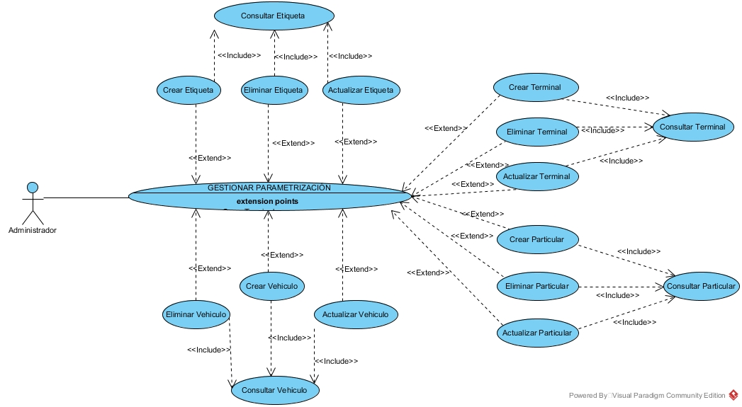

**2.1.2 GESTIONAR ASIGNACIÓN**

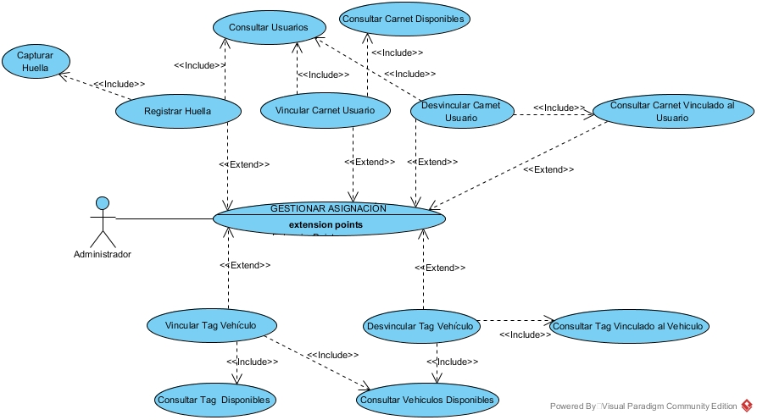

**2.1.3 GESTIONAR AUTORIZACIÓN**

**2.2. DIAGRAMAS DE CLASES**

**Módulo de Parametrización.**

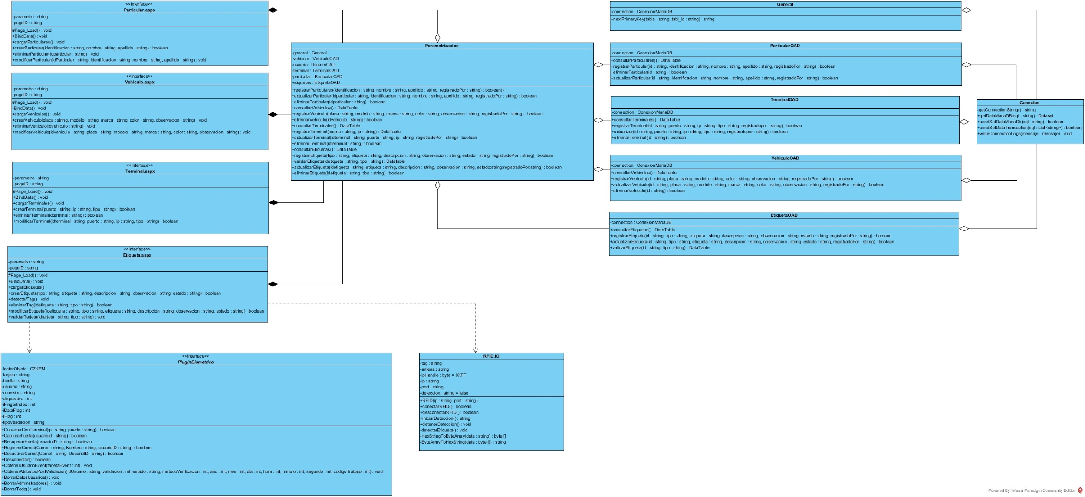

**Módulo de Asignaciones**

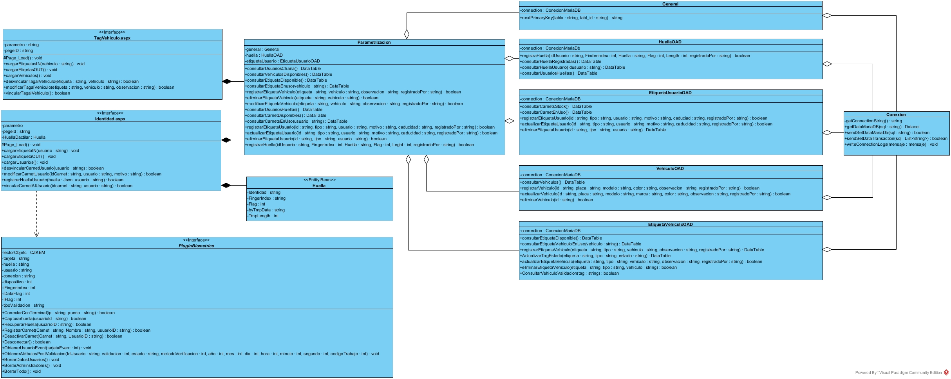

**Módulo de Autorización**

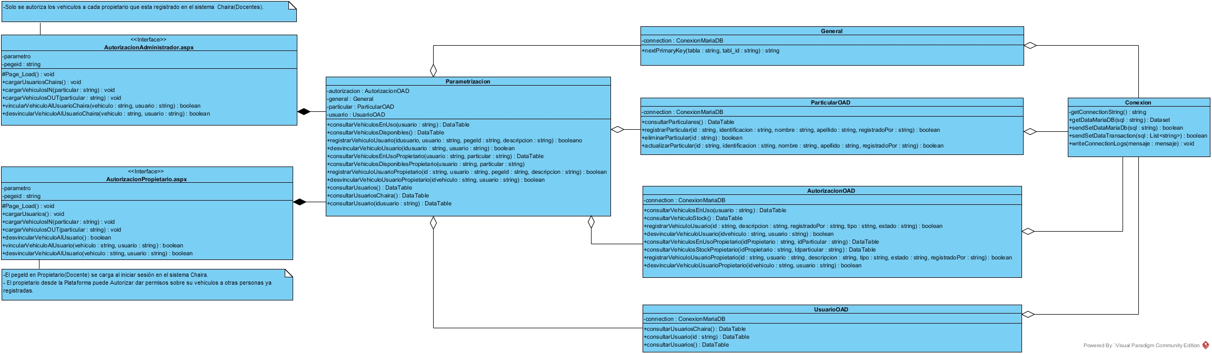

**Módulo de Circulación**

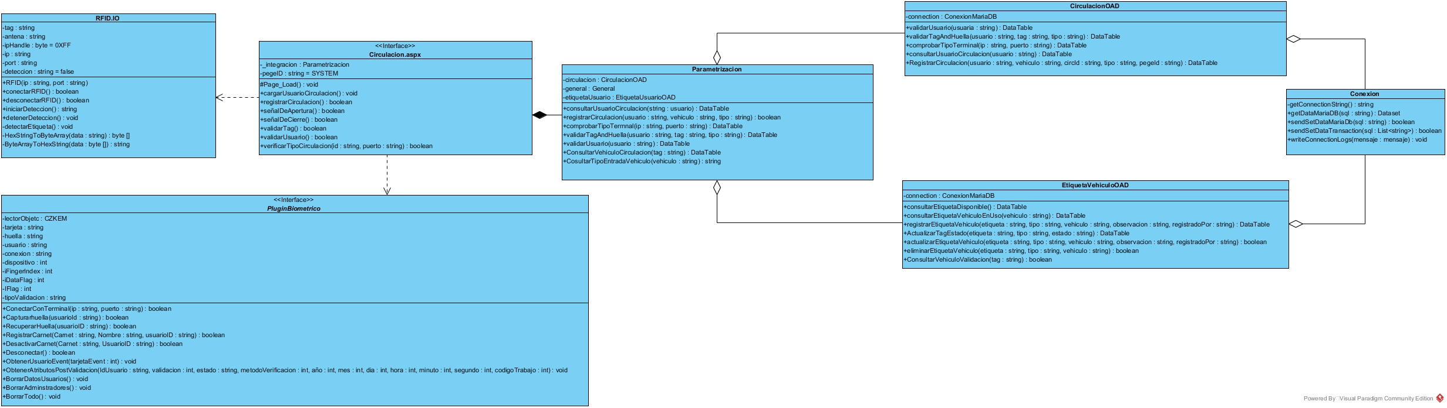

**2.4. DIAGRAMAS DE SECUENCIA**

**Registrar terminal.**

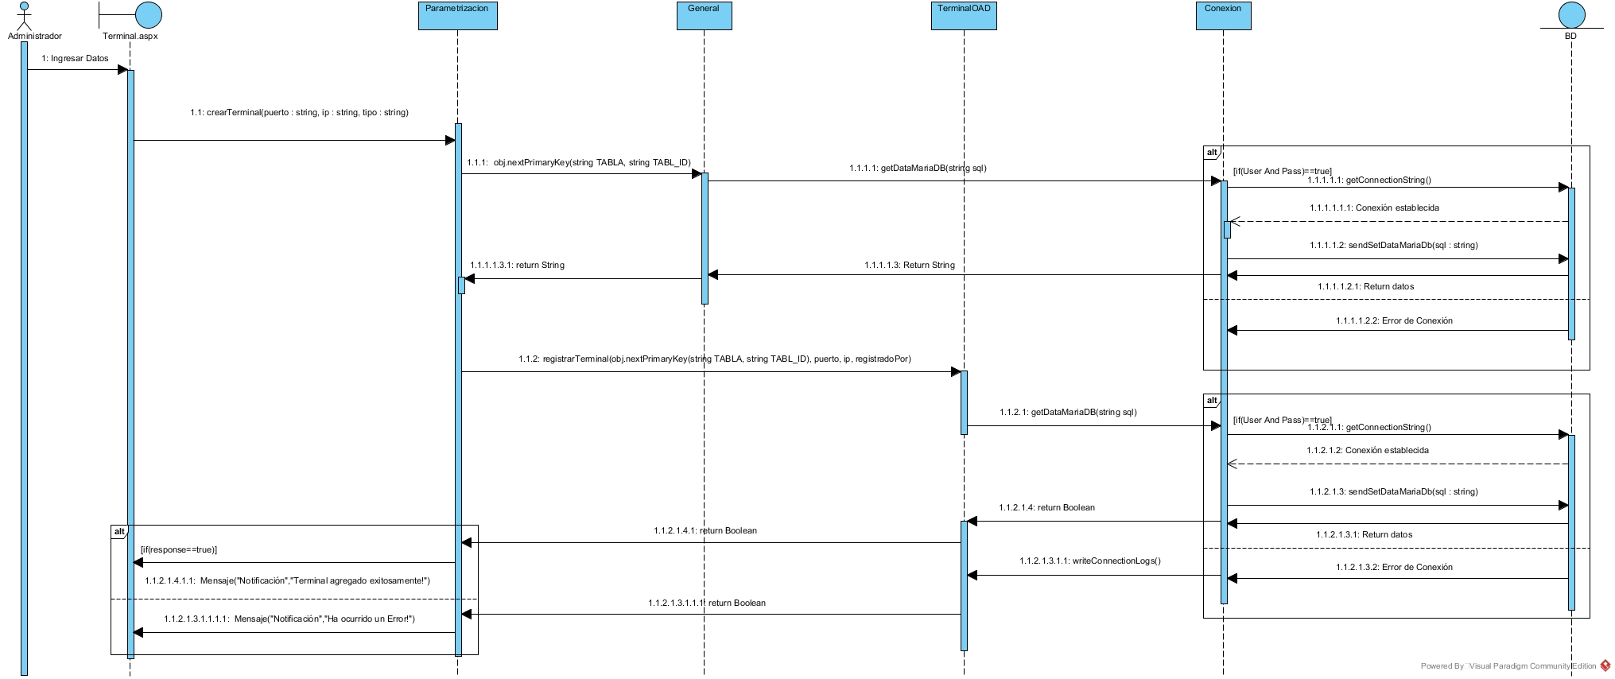

**Actualizar Terminal**

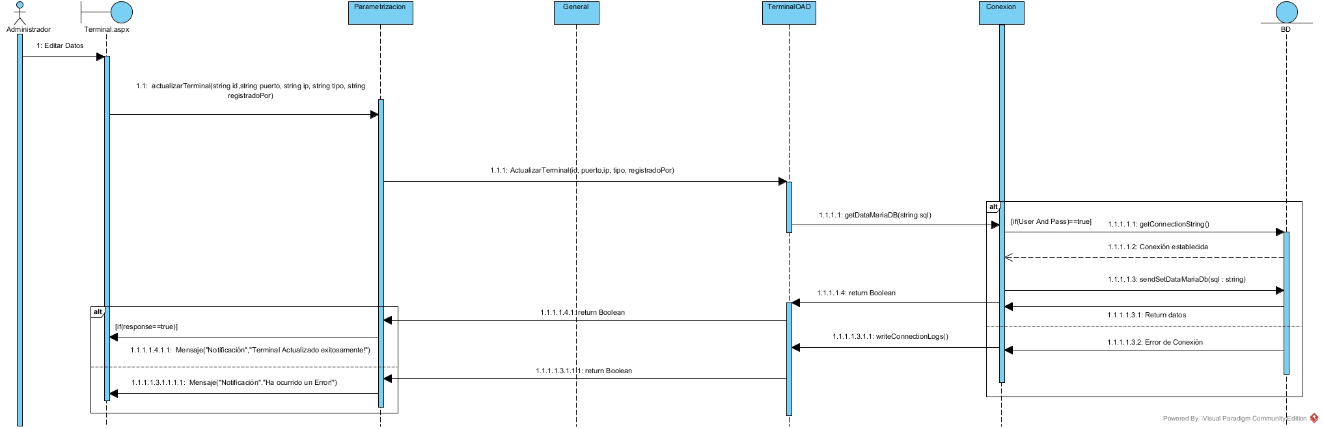

**Eliminar terminal**

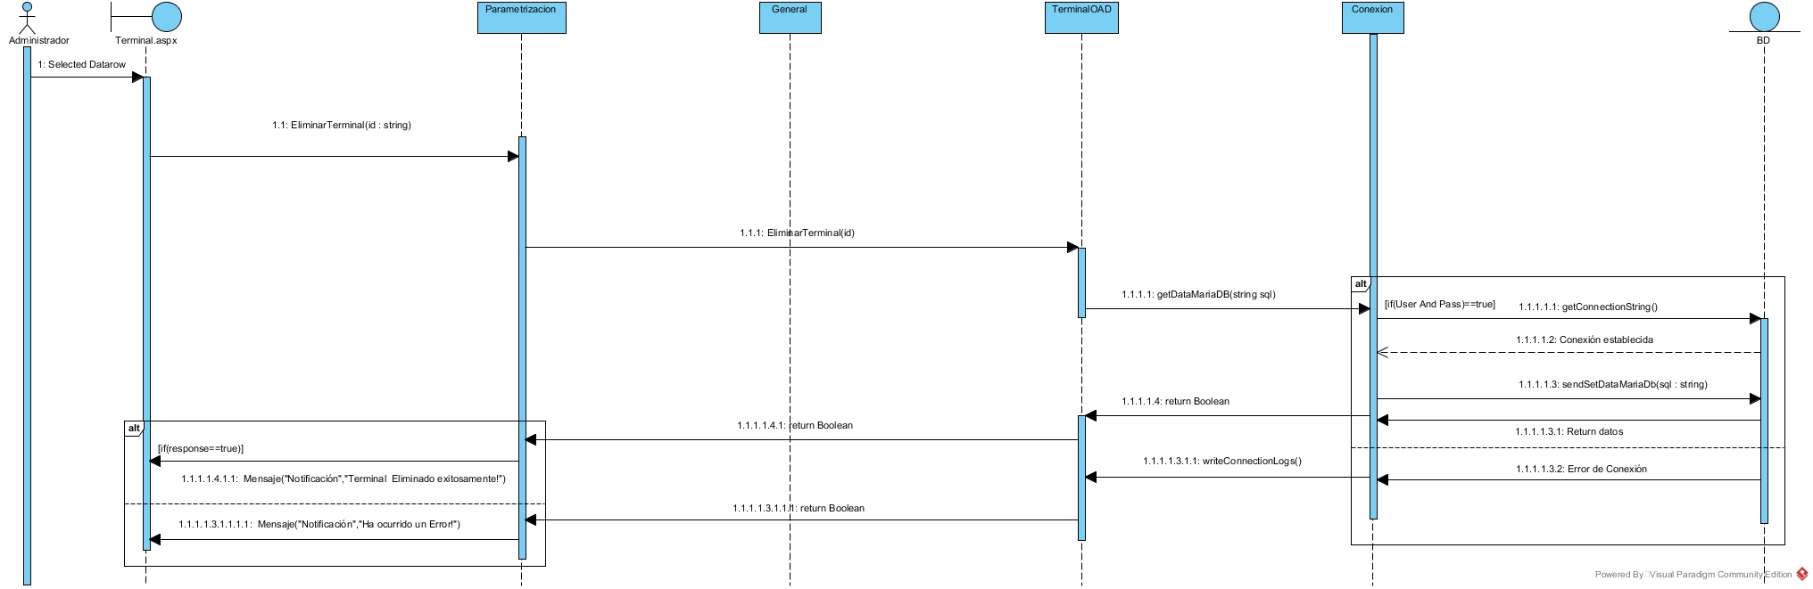

**Consultar terminal**

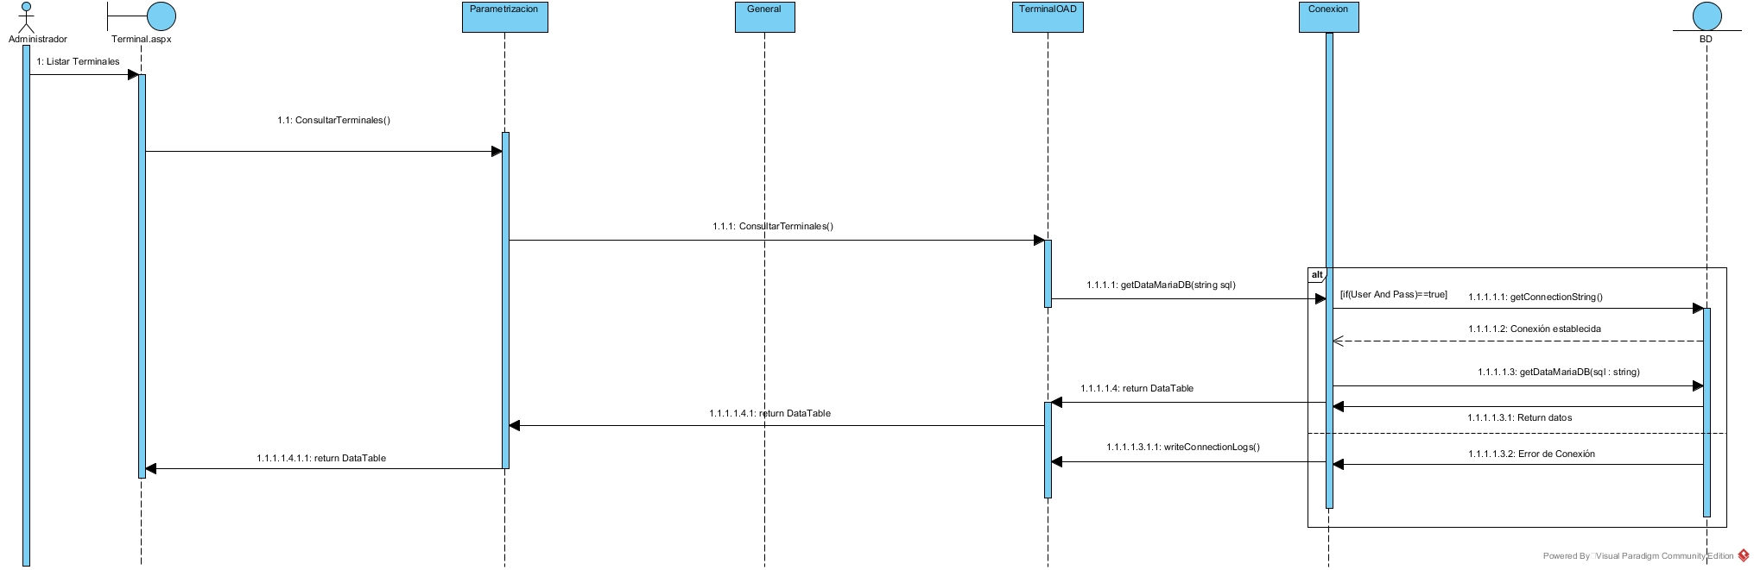

**Registrar Particular**

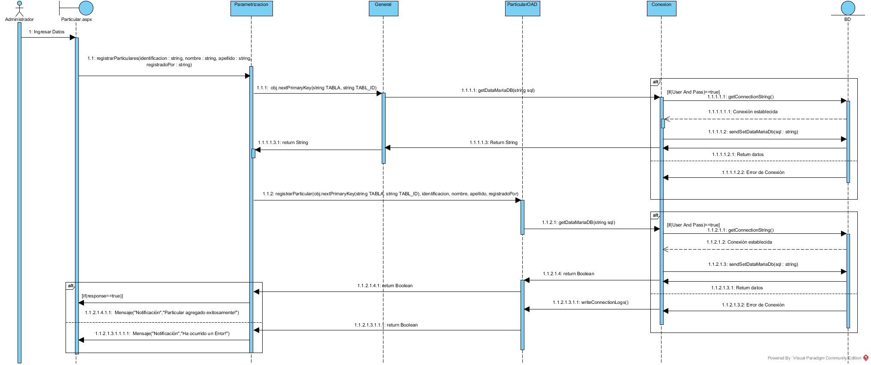

**Actualizar particular**

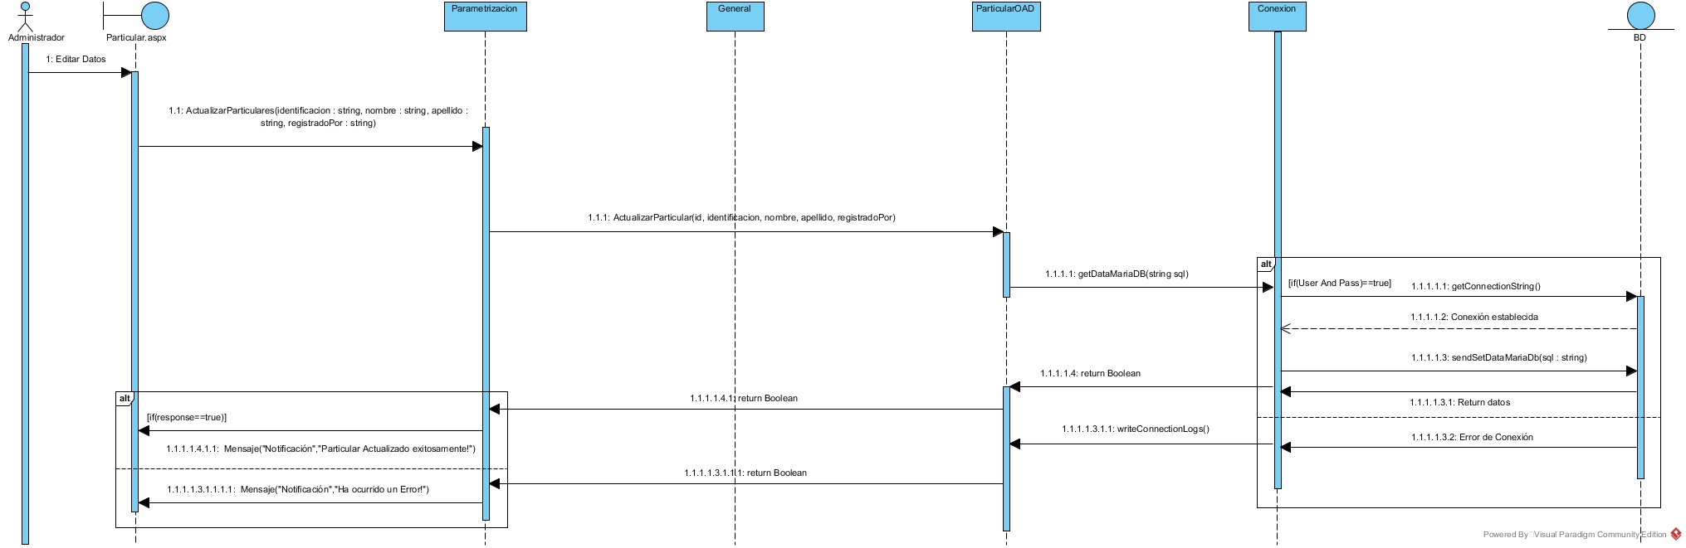

**Eliminar particular**

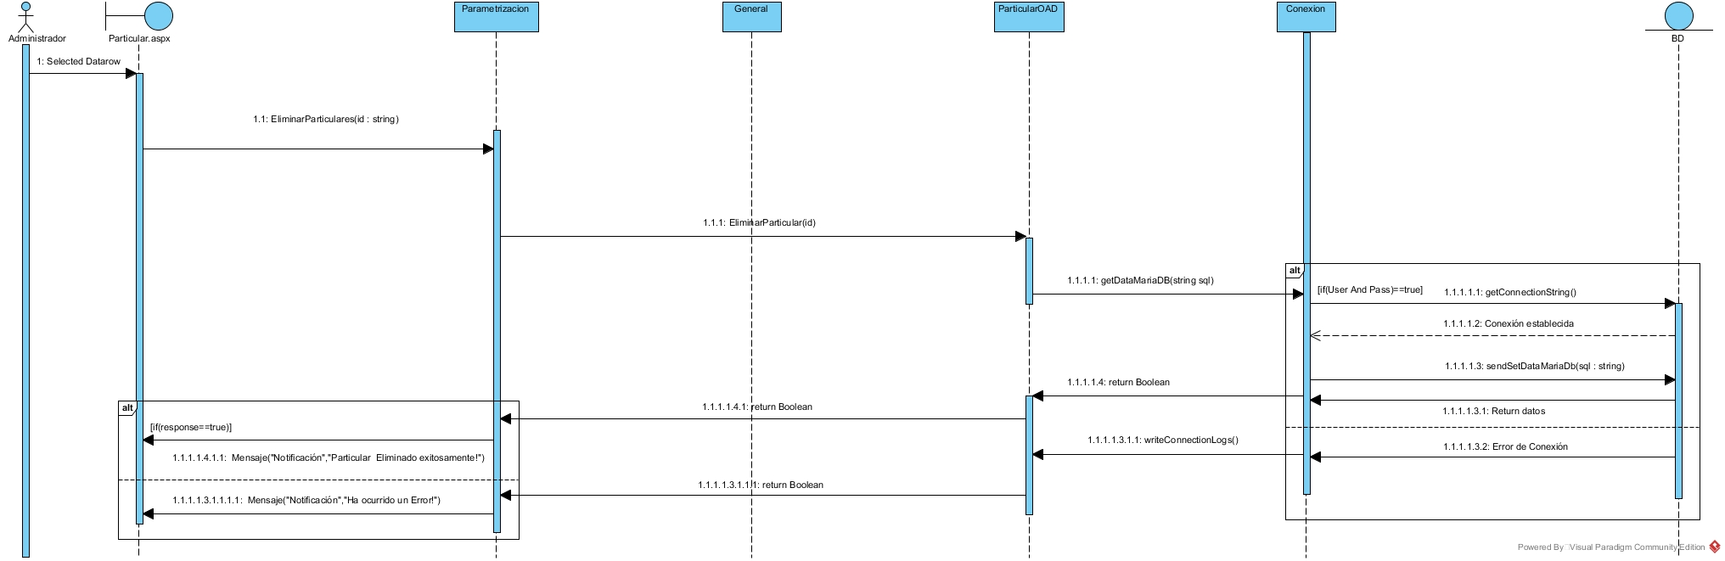

**Consultar particular**

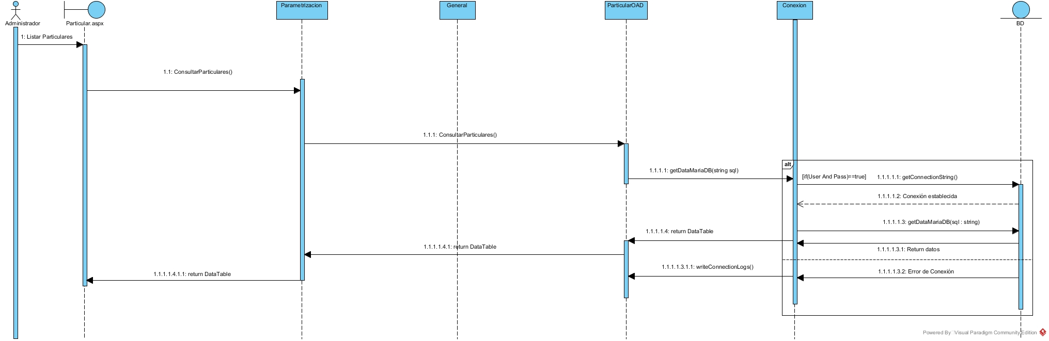

**Registrar Vehículo**

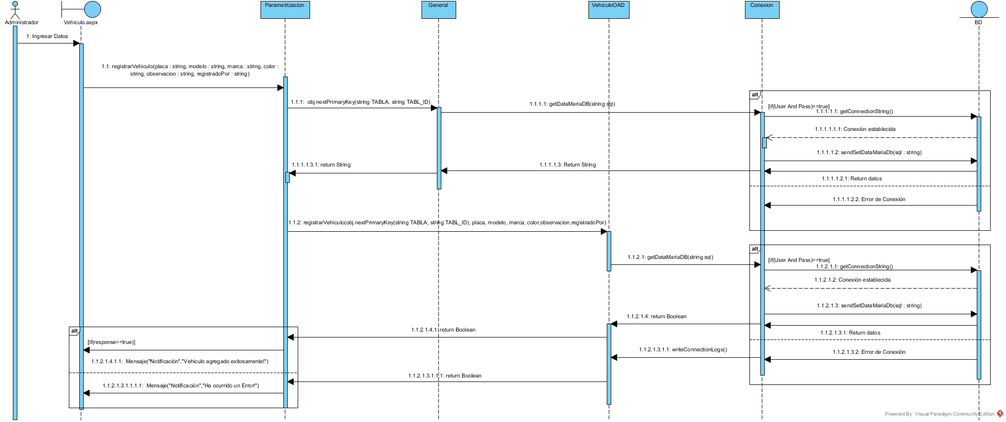

**Actualizar Vehículo**

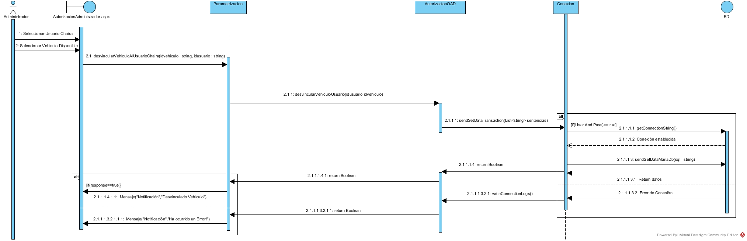

**Eliminar Vehículo**

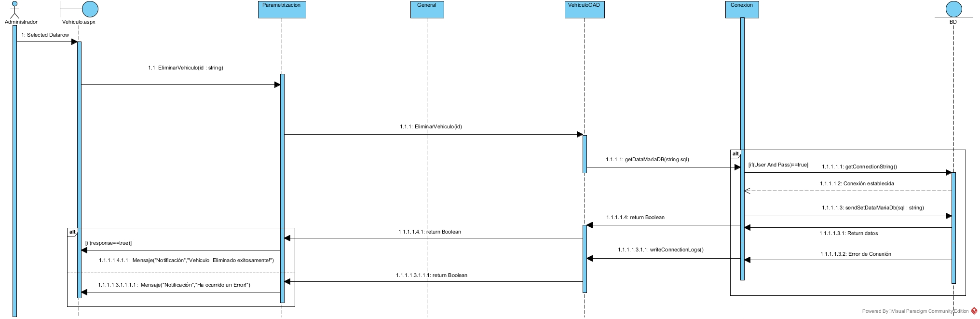

**Consultar Vehículo**

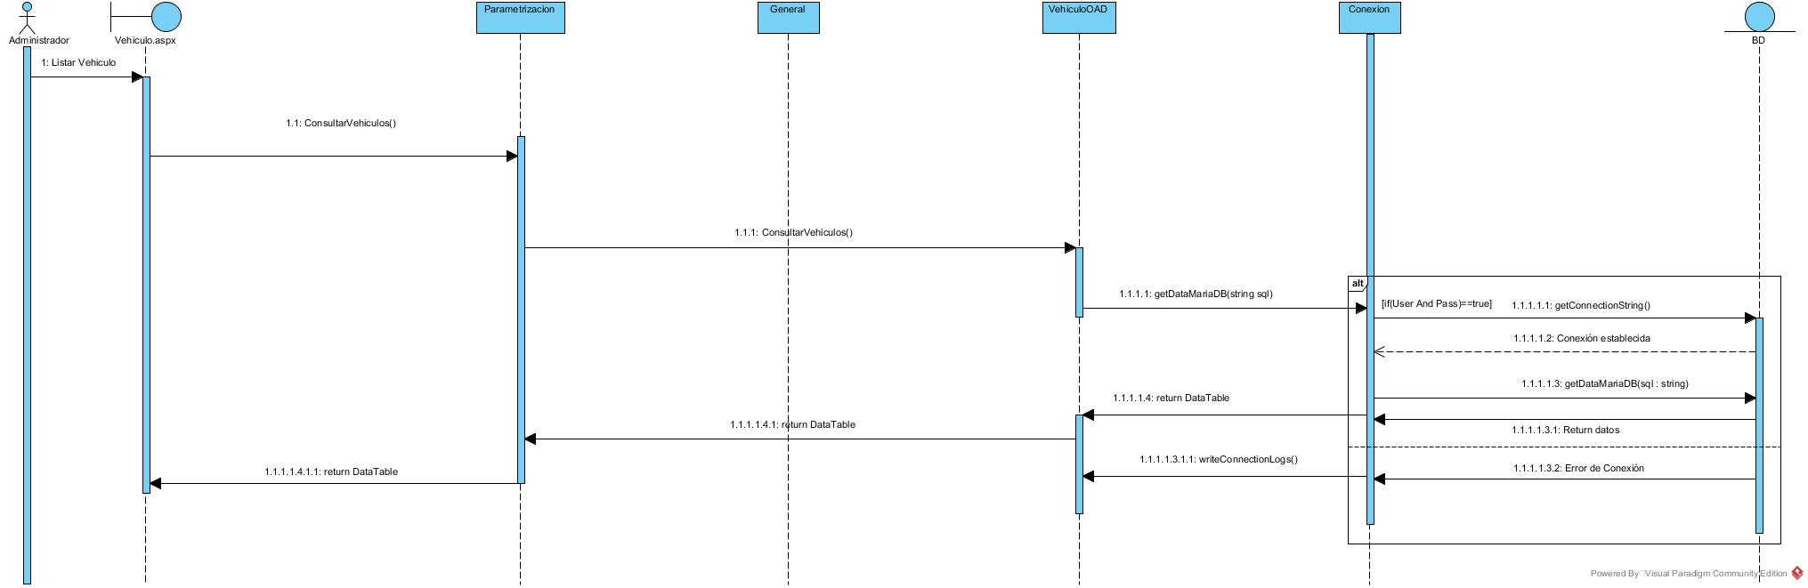

**Registrar Etiqueta**

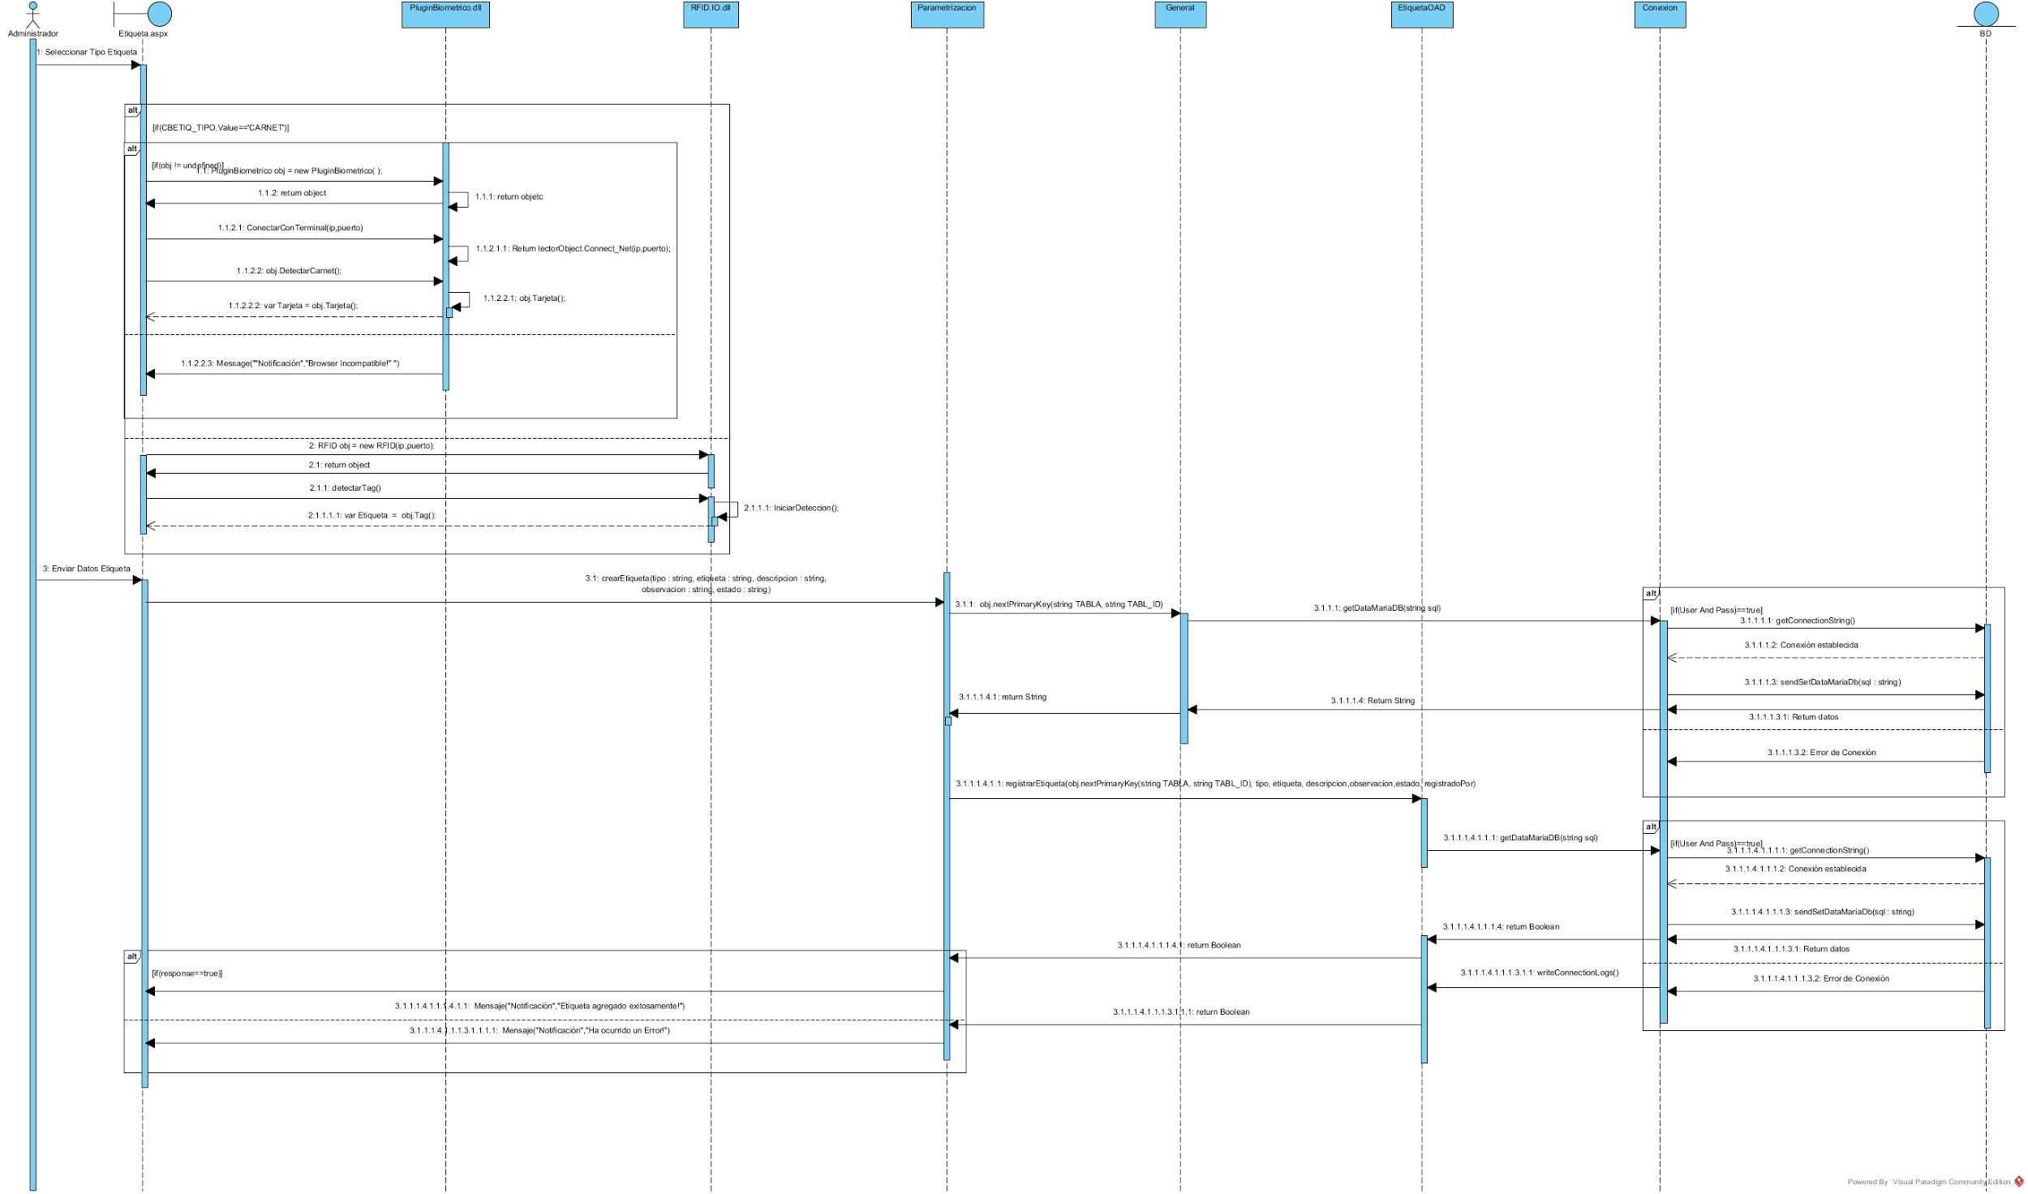

**Actualizar Etiqueta**

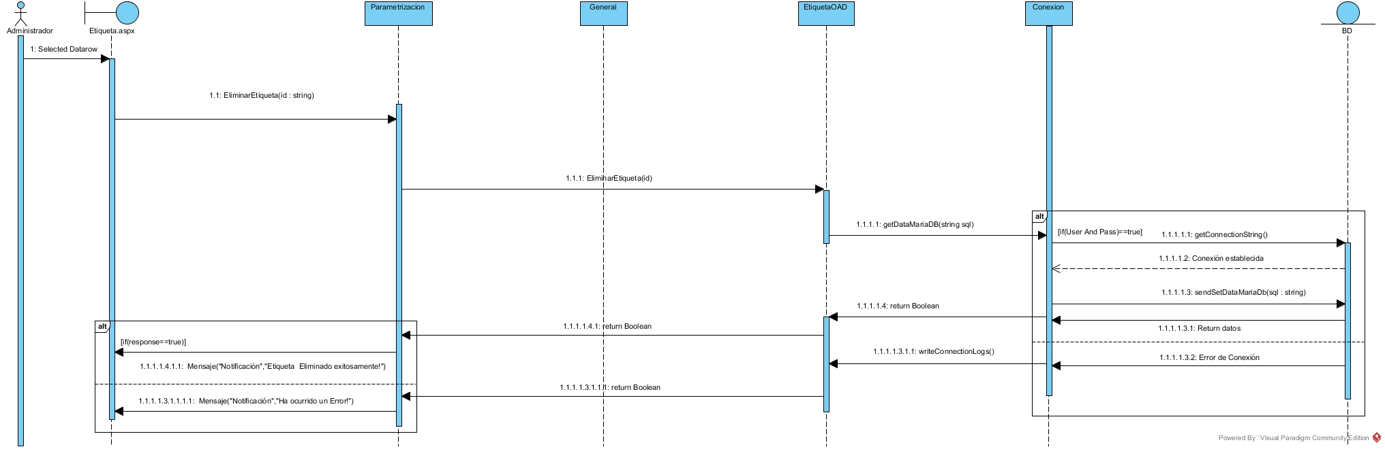

**Eliminar Etiqueta**



**Consultar Etiqueta**

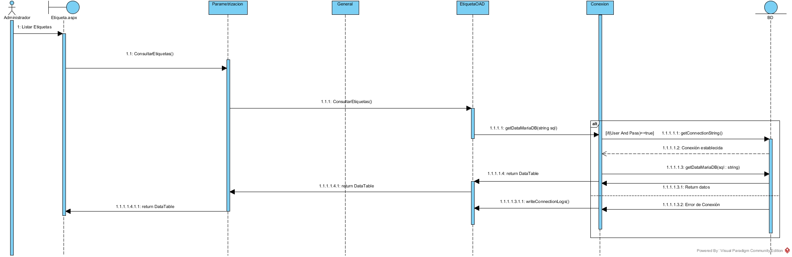

**Vincular Carnet al usuario**

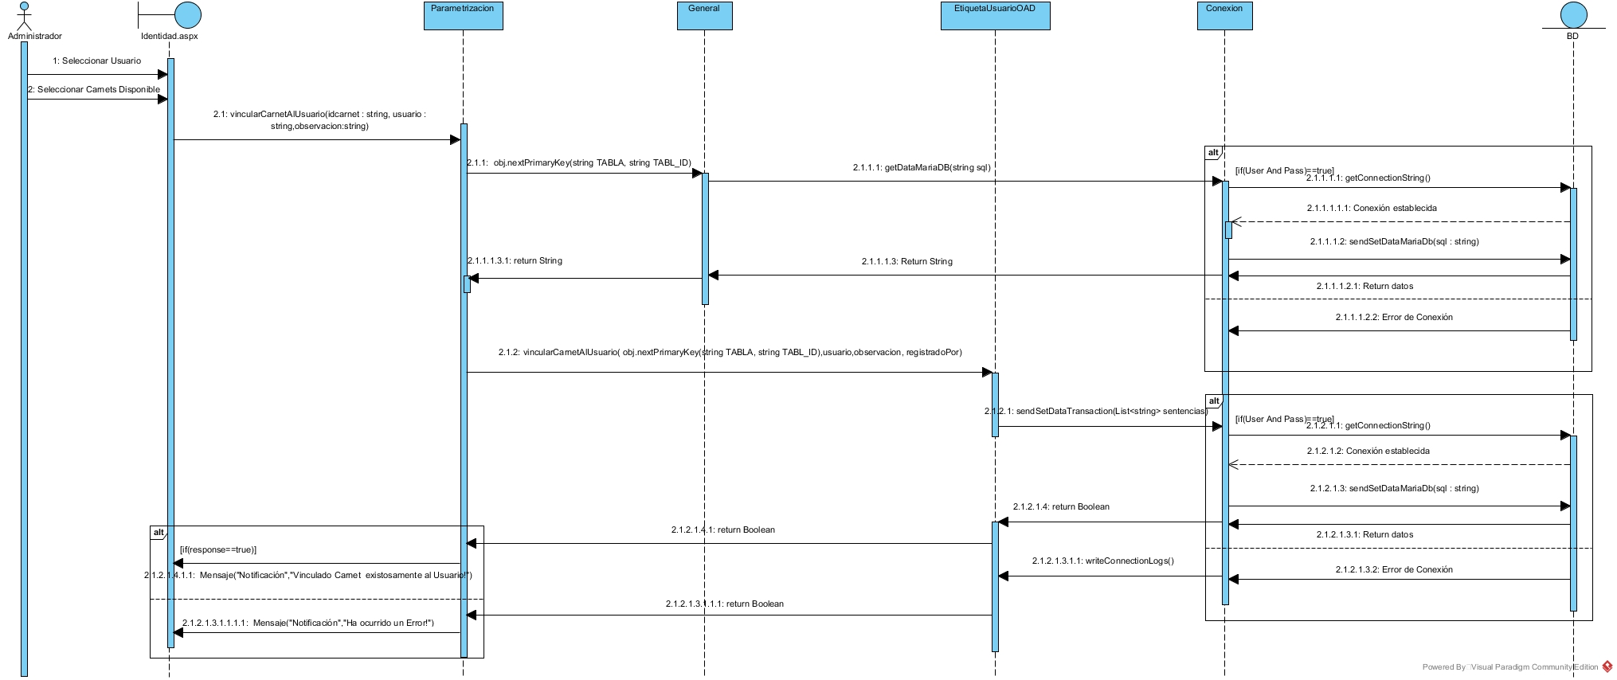

**Desvincular Carnet al usuario**

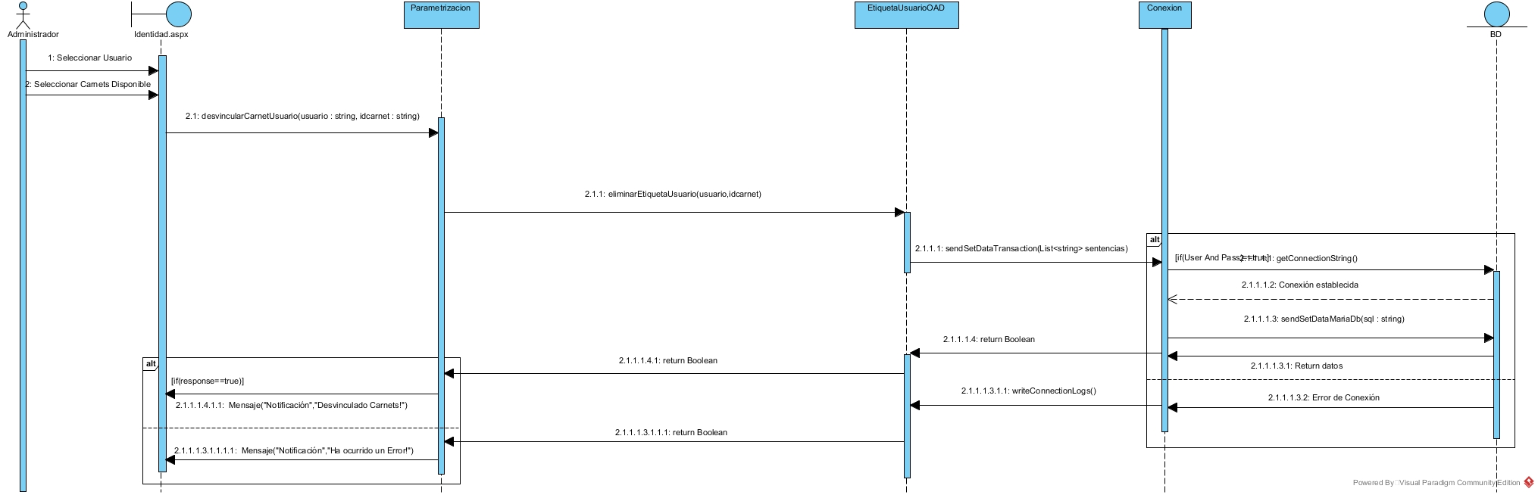

**Consultar Carnet disponibles**

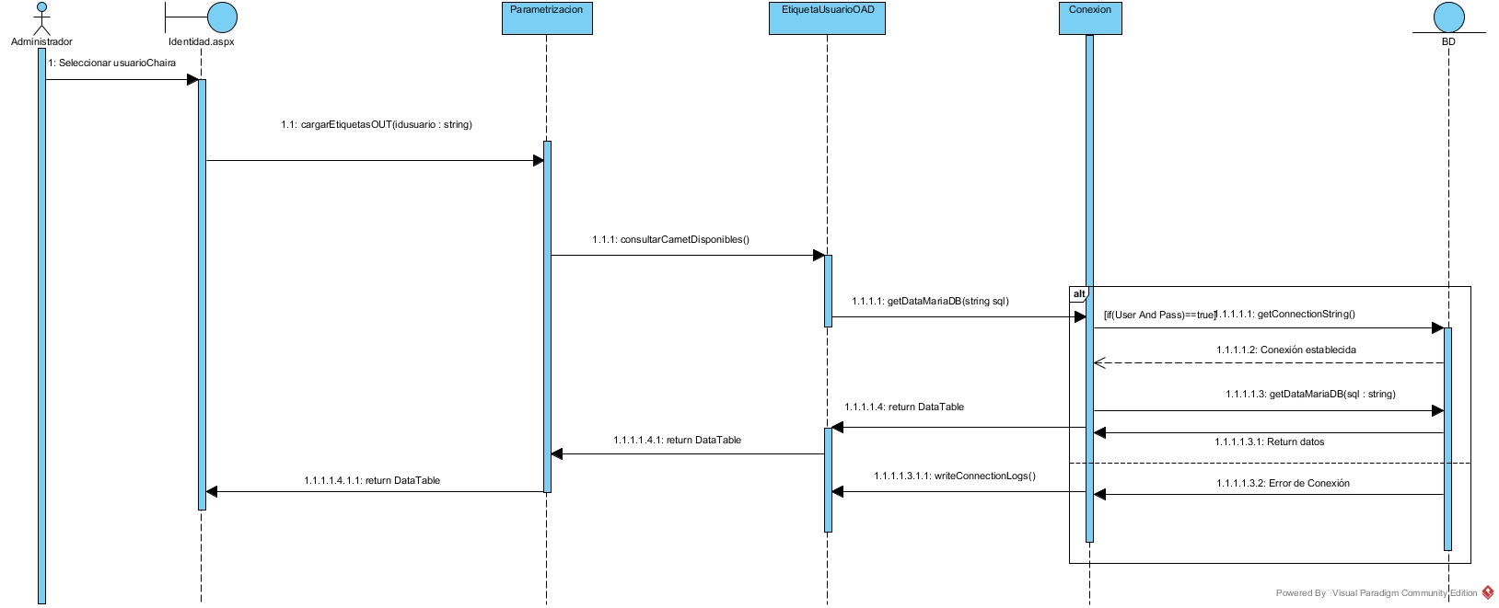

**Consultar Carnet vinculados al usuario.**

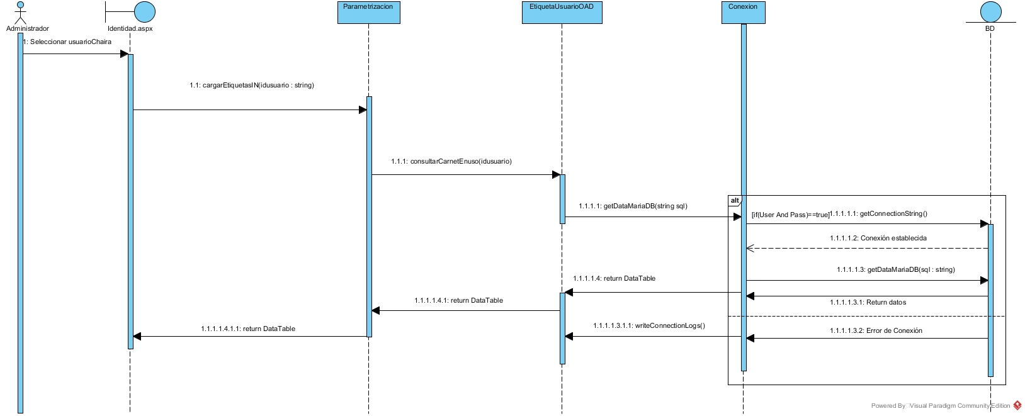

**Registrar huella dactilar**

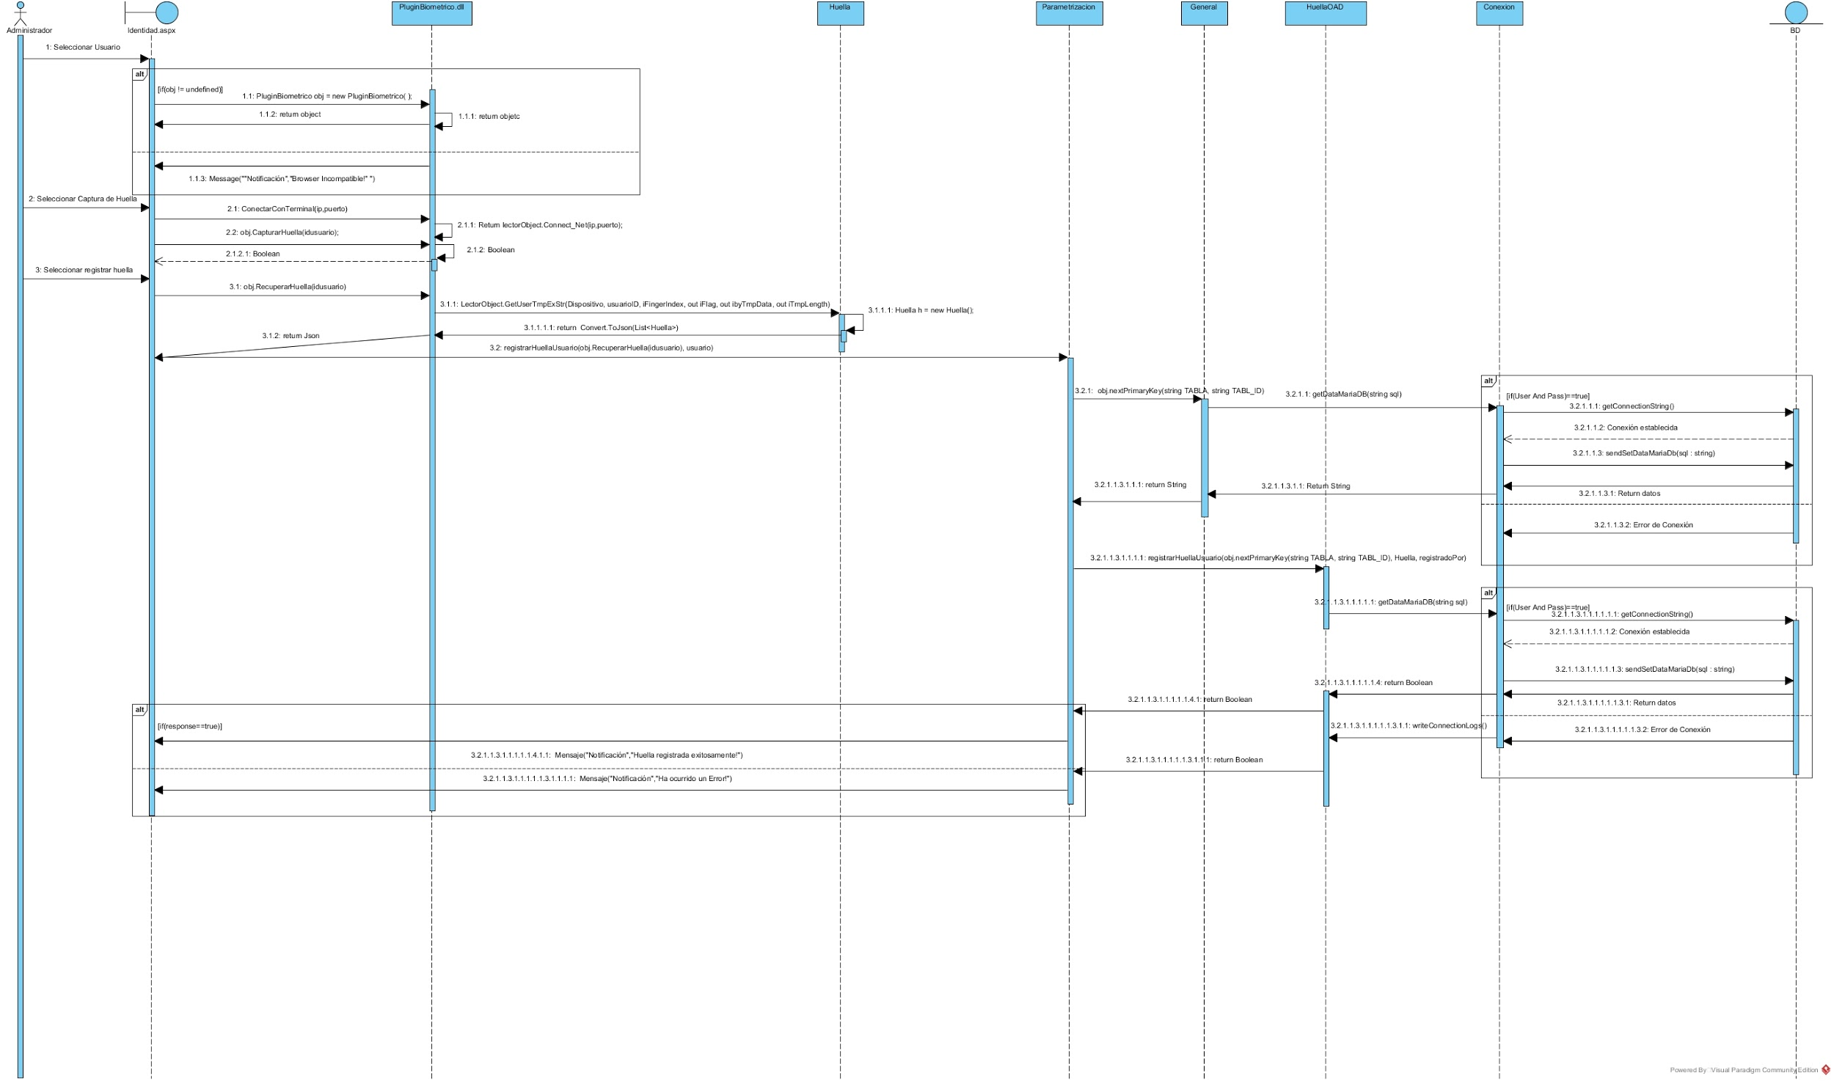

**Consultar Usuarios vinculado a la huella dactilar**

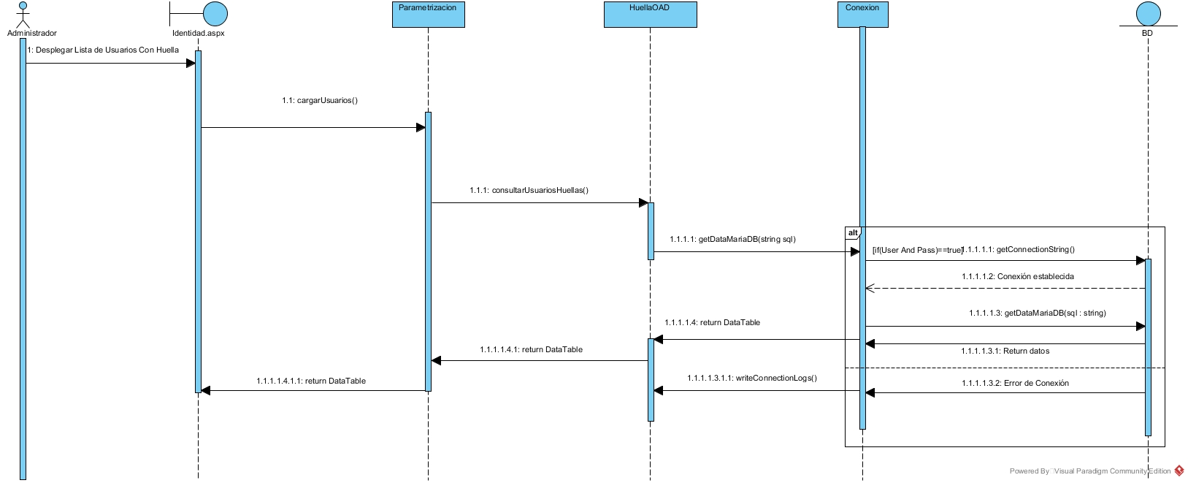

**Vincular tag al vehículo**

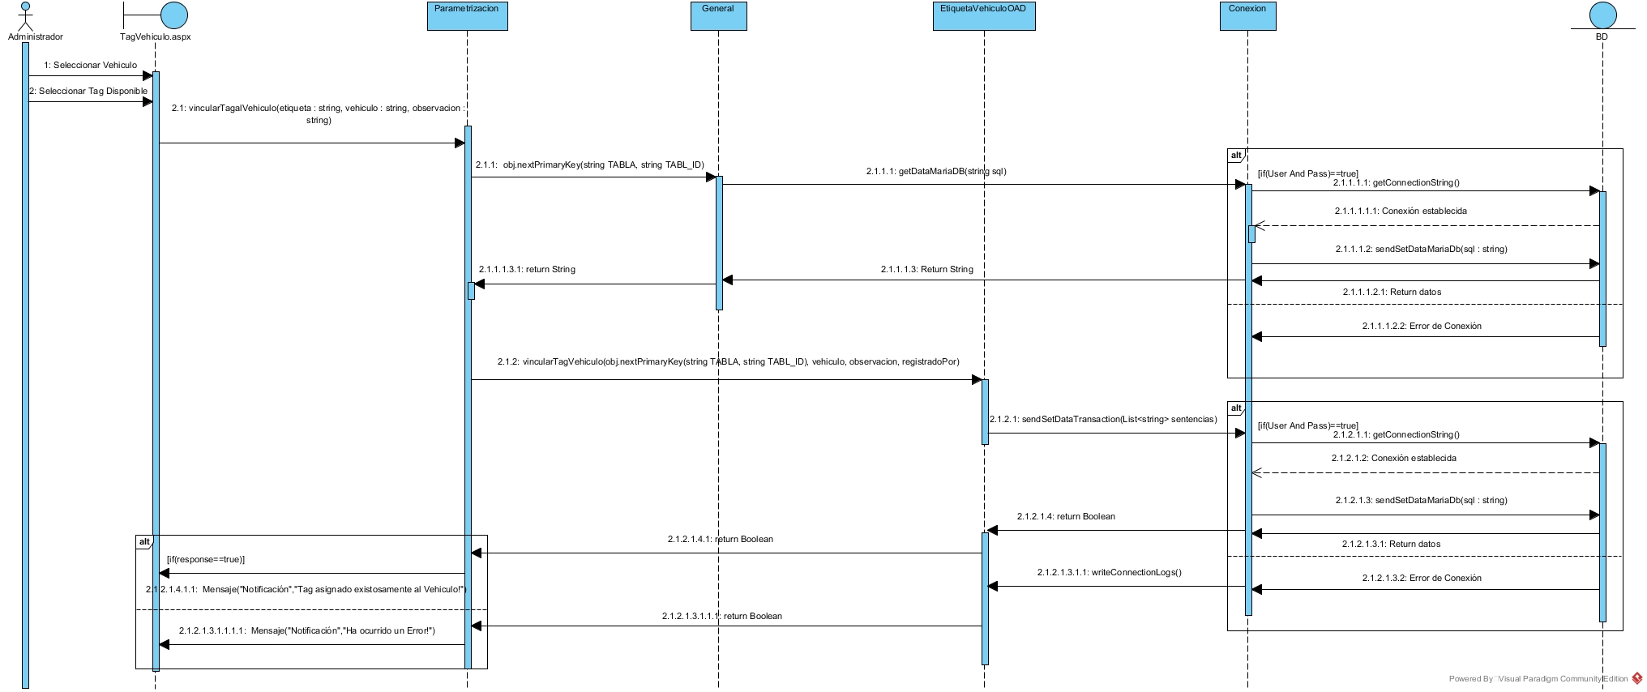

**Desvincular tag al vehículo**

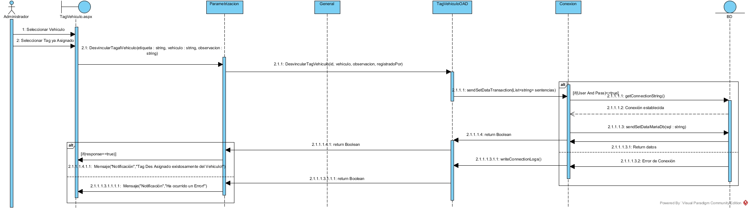

**Consultar tag disponibles**

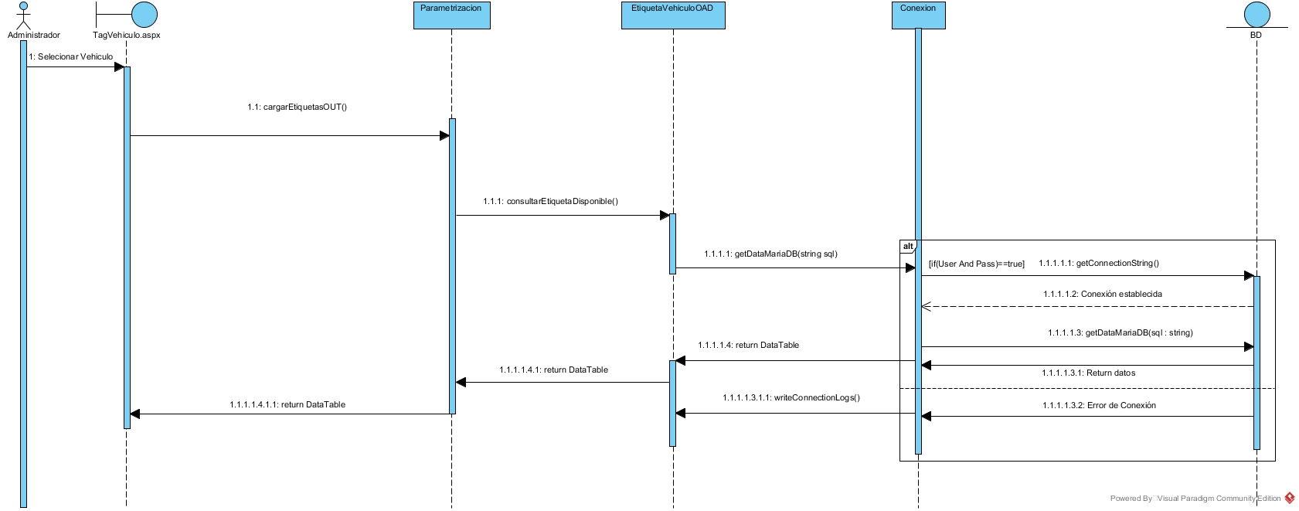

**Consultar tag vinculados al vehículo.**

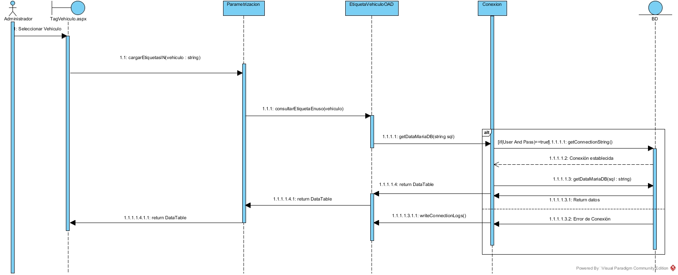

**Vincular vehículo al propietario.**

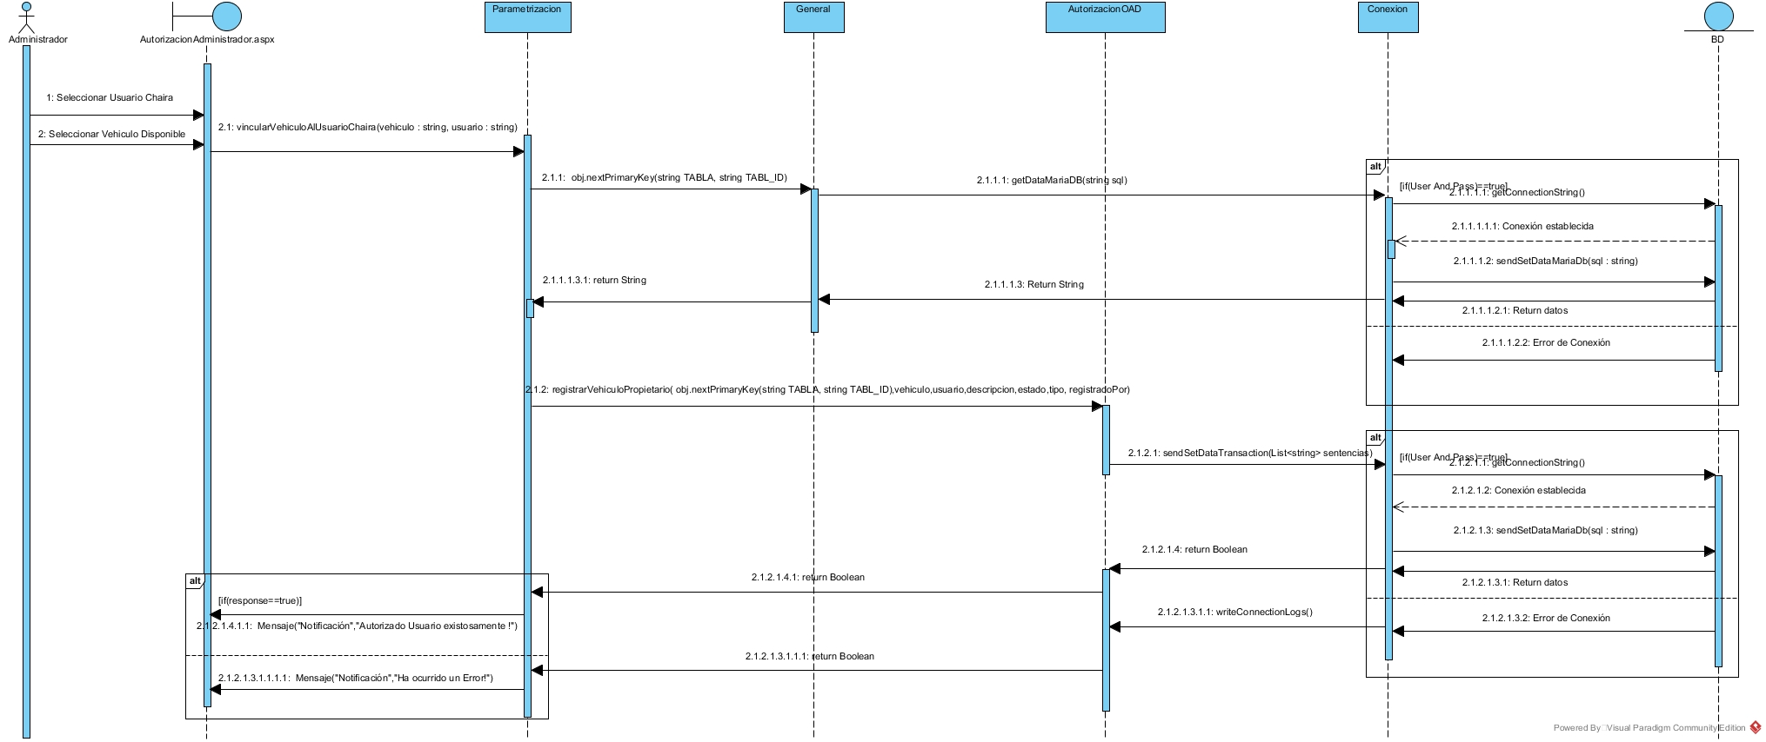

**Desvincular vehículo al propietario**

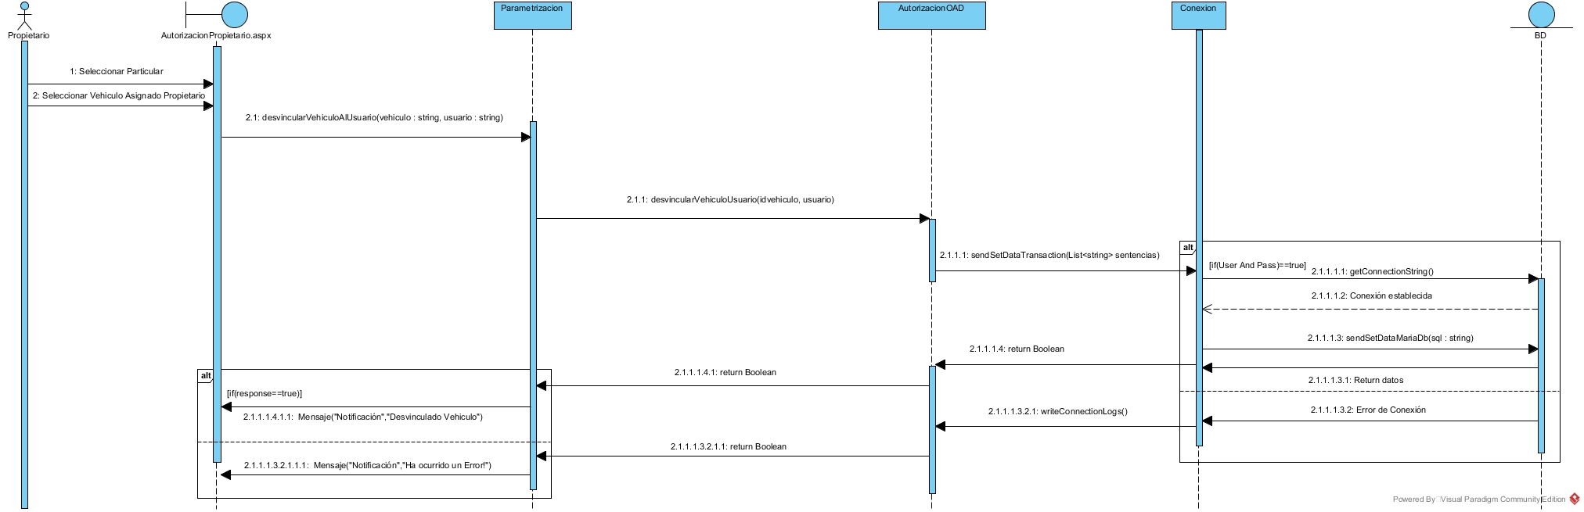

**Consultar vehiculos sin vincular a un propietario.**

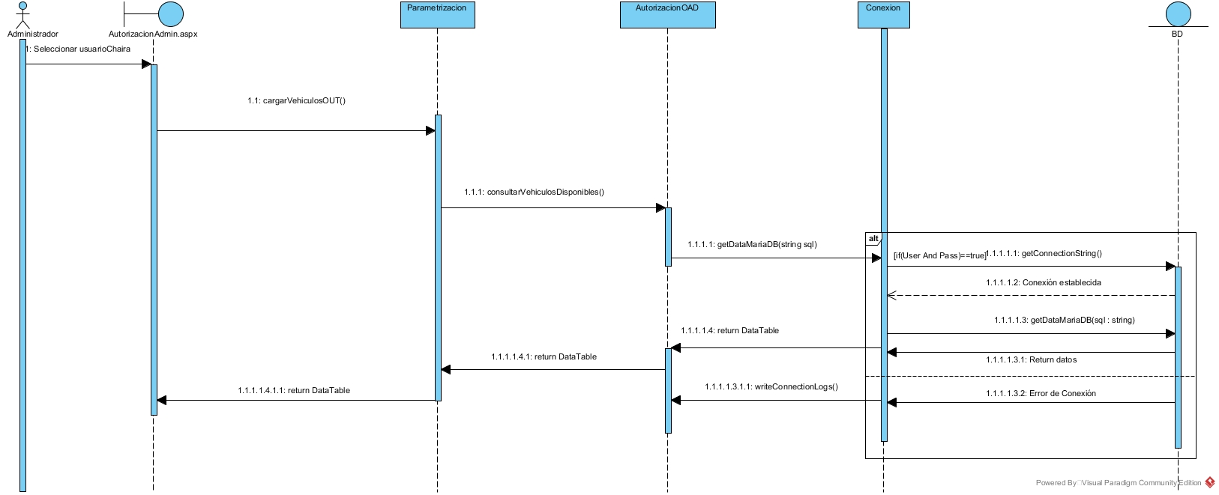

**Consultar vehículos vinculados al propietario.**

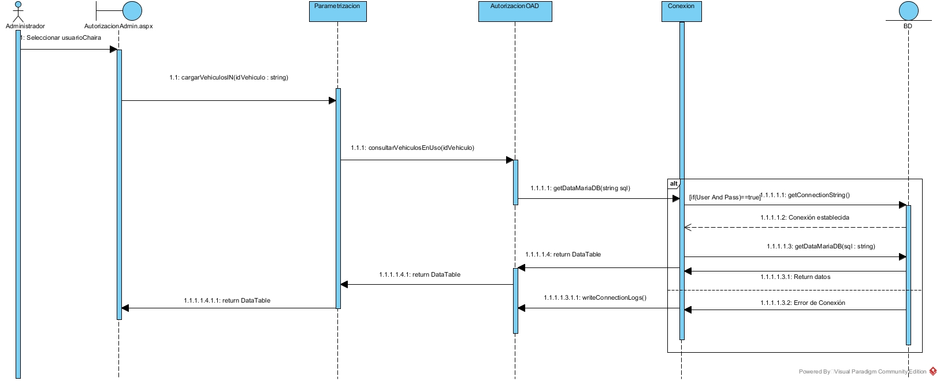

**Vincular vehículo propietario a un particular.**

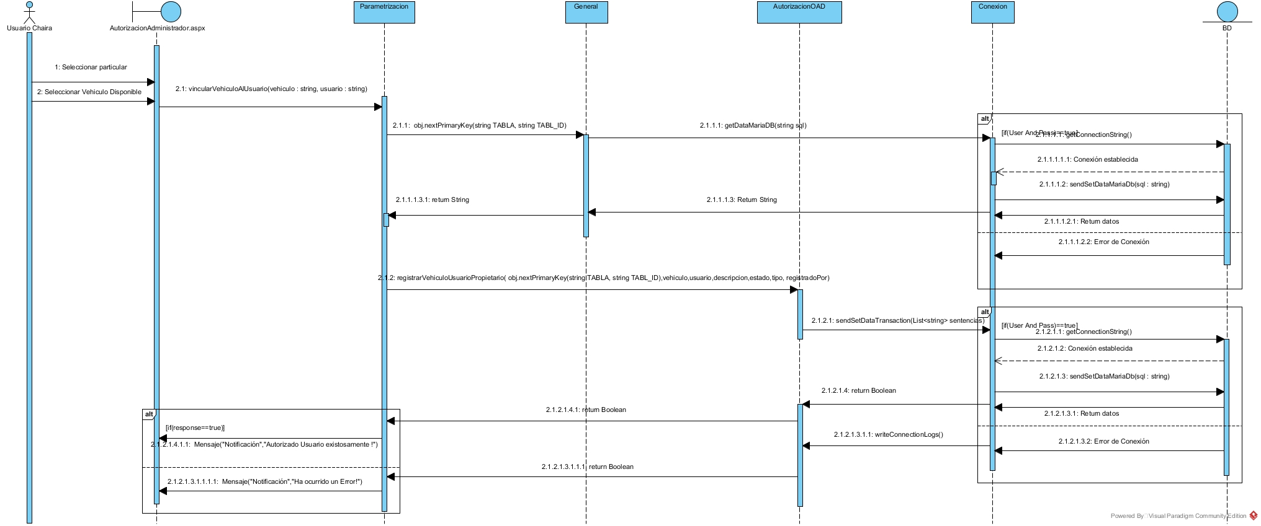

**Desvincular vehículo propietario a un particular**



**Registrar Circulación**

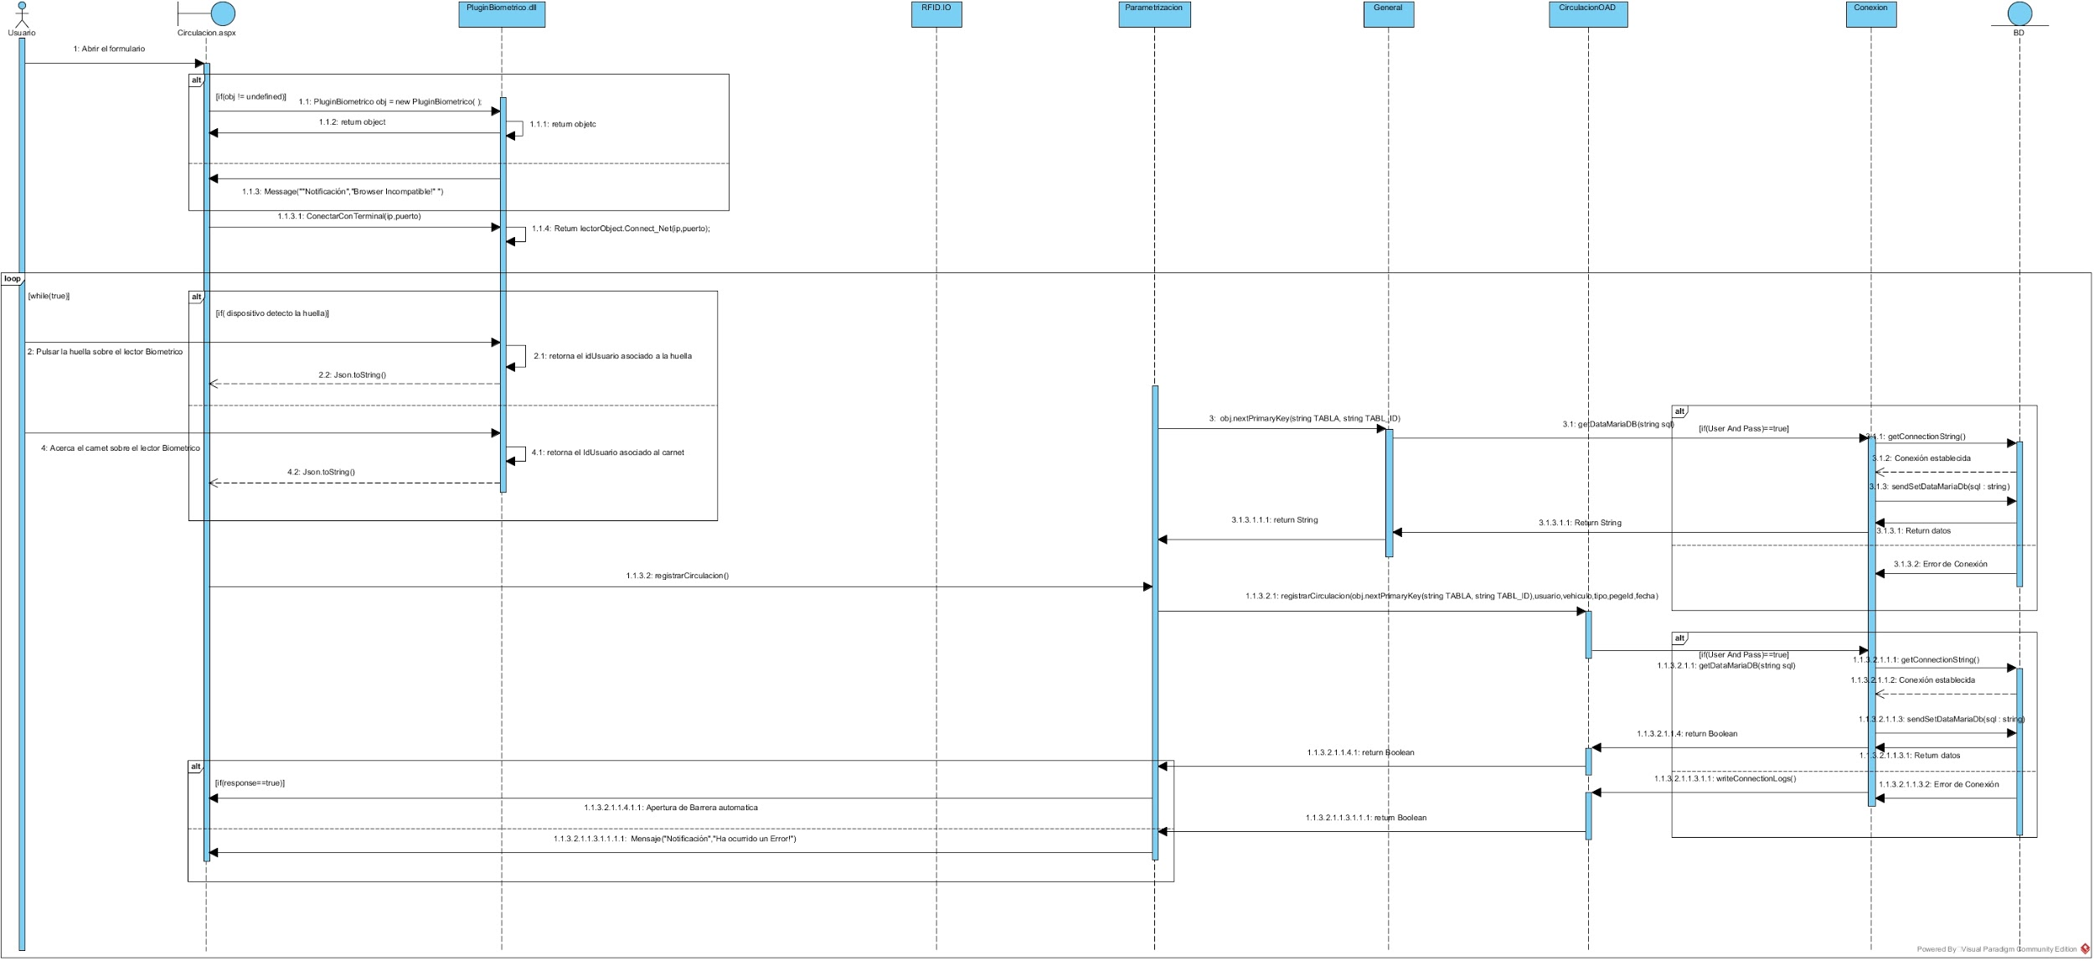

**2.5.** DIAGRAMAS DE PAQUETES

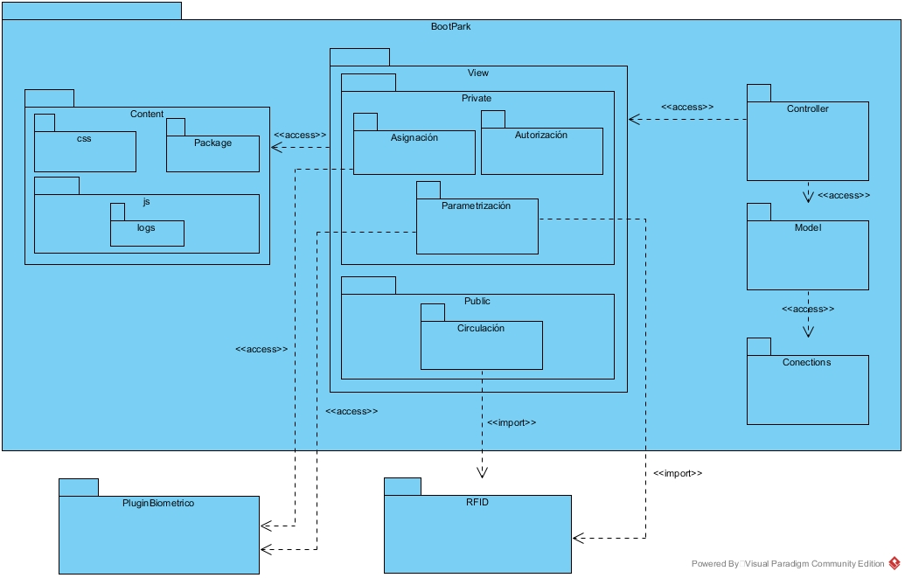

**2.6.** DIAGRAMAS DE DESPLIEGUE

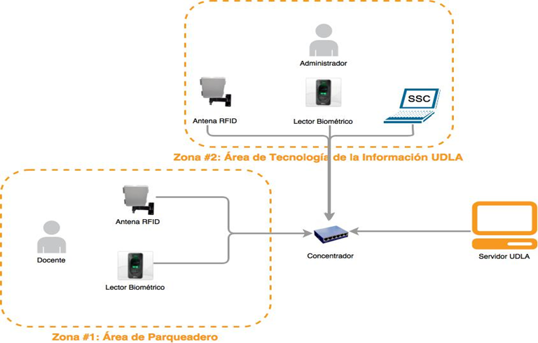

**2.7.** MODELO RELACIONAL

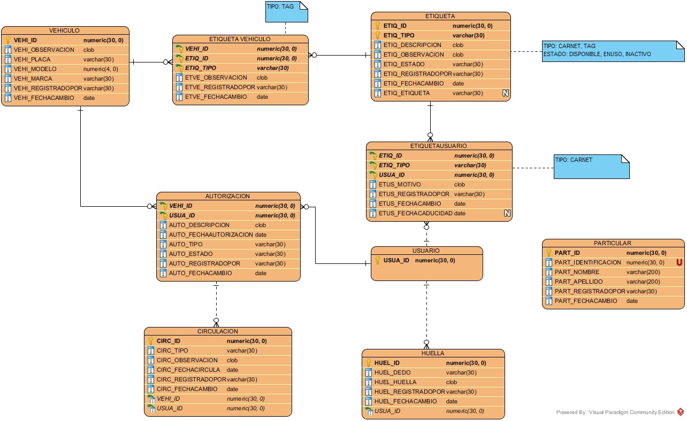

**2.8.** WIREFRAMES

Menú Principal

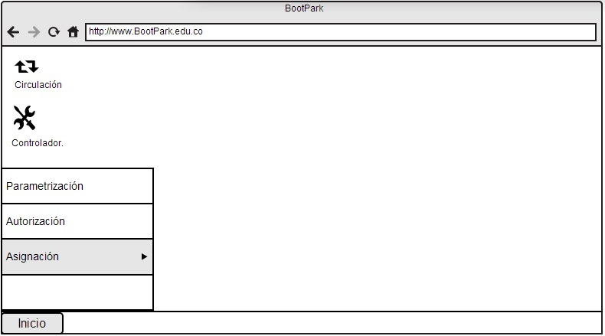

Terminal

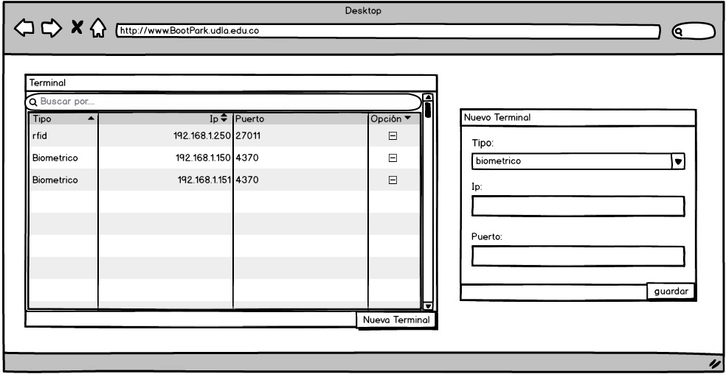

Particular

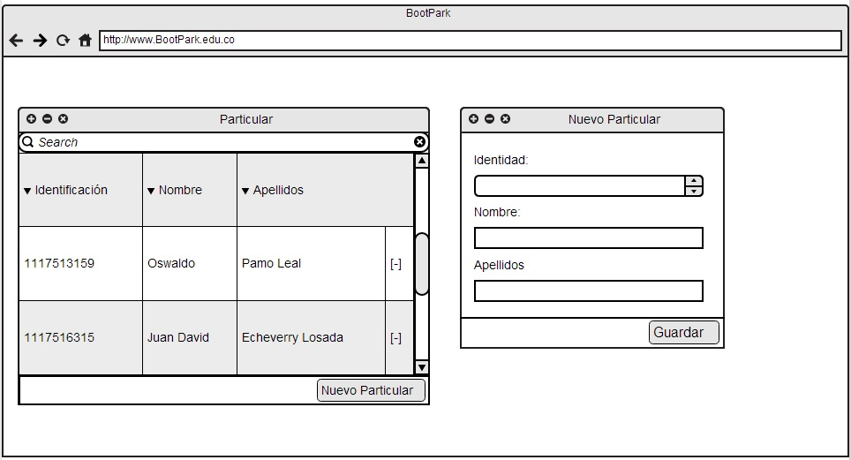

Etiqueta

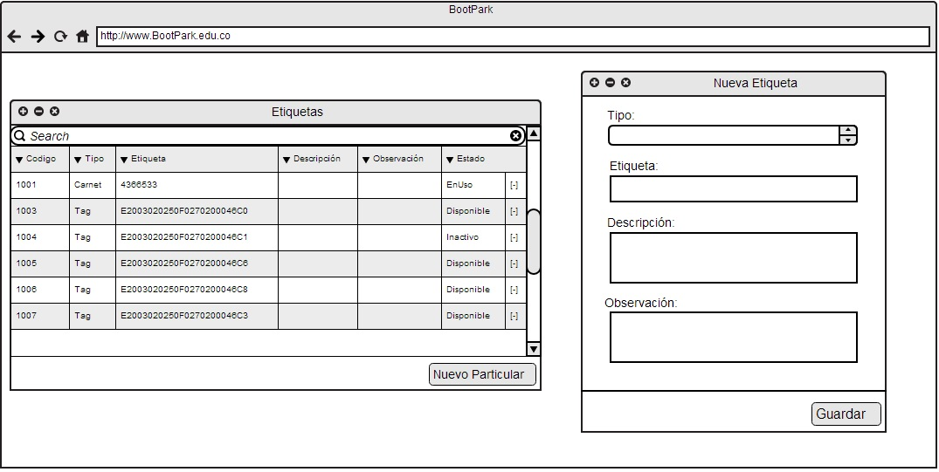

Vehículo

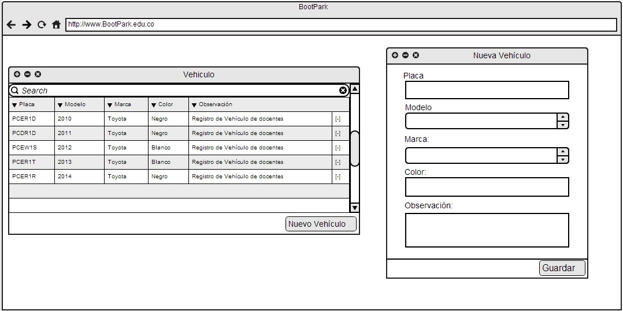

Identidad:

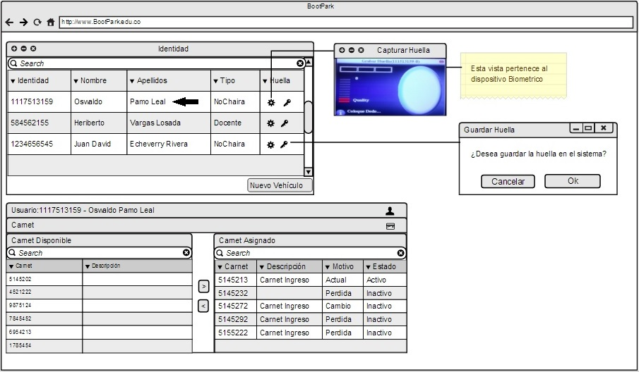

vehículo- tag

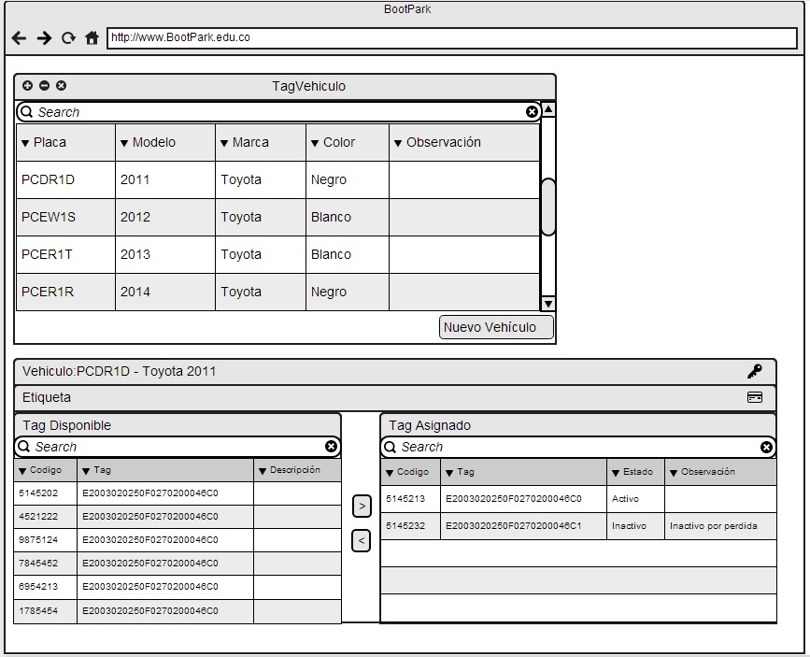

Autorización Administrador :

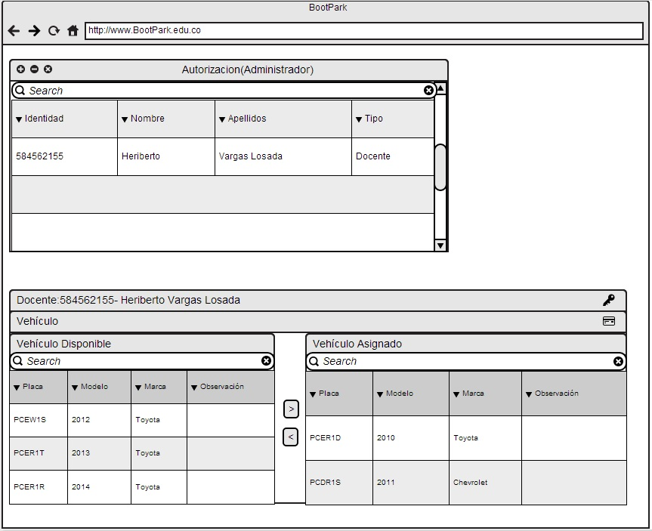

Autorización Propietario

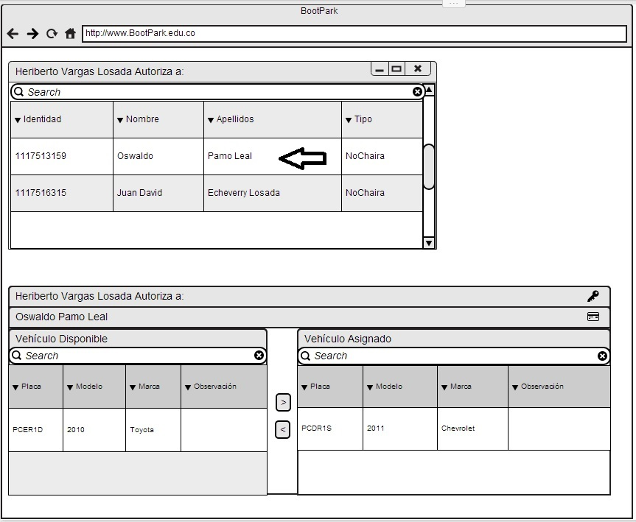

Circulación

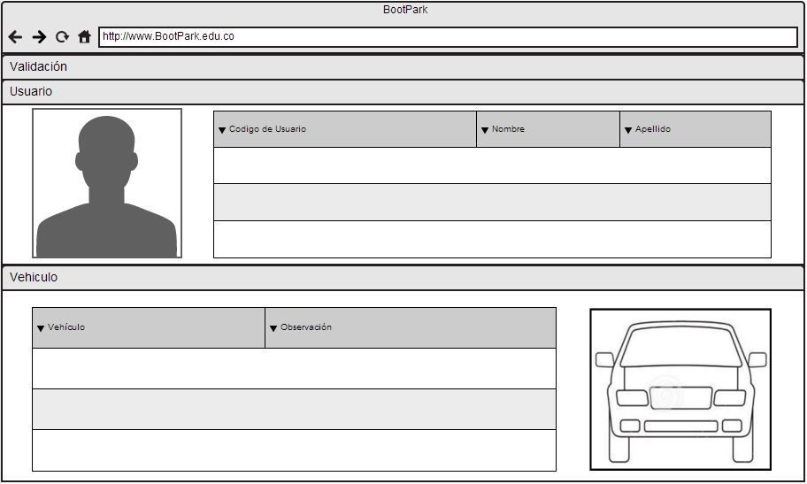

**CAPÍTULO 3: IMPLEMENTACIÓN DEL SISTEMA PROPUESTO**

**3.1. DESCRIPCIÓN DE LA METODOLOGÍA DE TRABAJO**

Esta sección describe la implementación de la metodología de trabajo scrum en la Universidad de la Amazonia para la gestión del desarrollo el proyecto BootPark.

Incluye junto con la descripción de este ciclo de vida iterativo e incremental para el proyecto, los artefactos o documentos con los que se gestionan las tareas de adquisición y suministro: requisitos, monitorización y seguimiento del avance, así como las responsabilidades y compromisos de los participantes en el proyecto.

**3.2. PROPÓSITO DE LA METODOLOGÍA**

Facilitar la información de referencia necesaria a las personas implicadas en el desarrollo del sistema BootPark.

**3.3. ALCANCE METODOLÓGICO**

Personas y procedimientos implicados en el desarrollo del sistema BootPark.

**3.4. DESCRIPCIÓN GENERAL DE LA METODOLOGÍA SCRUM**

**FUNDAMENTACIÓN**

Las principales razones del uso de un ciclo de desarrollo iterativo e incremental de tipo scrum para la ejecución de este proyecto son:

**Sistema modular.** Las características del sistema BootPark permiten desarrollar una base funcional mínima y sobre ella ir incrementando las funcionalidades o modificando el comportamiento o apariencia de las ya implementadas.

Entregas frecuentes y continuas al cliente de los módulos terminados, de forma que puede disponer de una funcionalidad básica en un tiempo mínimo y a partir de ahí un incremento y mejora continua del sistema.

Previsible inestabilidad de requisitos.

* Es posible que el sistema incorpora más funcionalidades de las inicialmente identificadas.
* Es posible que durante la ejecución del proyecto se altere el orden en el que se desean recibir los módulos o historias de usuario terminadas.
* Para el cliente resulta difícil precisar cuál será la dimensión completa del sistema, y su crecimiento puede continuar en el tiempo, suspenderse o detenerse.
* Inconformidad con el tiempo prolongado en respuesta por el equipo de desarrollo, debido a la dificultad de requerimientos cambiantes que pueda llegar afectar el flujo de lo ya implementado.

**VALORES DE TRABAJO**

Los valores que deben ser practicados por todos los miembros involucrados en el desarrollo y que hacen posible que la metodología Scrum tenga éxito son:

* Autonomía del equipo
* Respeto en el equipo
* Responsabilidad y autodisciplina
* Foco en la tarea
* Información transparencia y visibilidad.

**3.5. PERSONAS Y ROLES DEL PROYECTO**

|  |  |  |
| --- | --- | --- |
| **PERSONA** | **CONTACTO** | **ROL** |
| Heriberto | ____ | Coordinador |
| Juan David | j.echeverry@udla.edu.co | Equipo técnico |
| Oswaldo | _____ | Equipo técnico |

**3.6. ARTEFACTOS**

**3.6.1. Documentos:**

* Pila de producto.
* Pila de Sprint.

**3.6.2. Sprint**

**3.6.3. Incremento**

**3.6.4. Gráficas para registro y seguimiento del avance.**

Gráfica de producto o Burn Up

Gráfica de avance o Burn Down.

**3.6.5. Comunicación y reporting directo.**

Reunión de inicio de sprint

Reunión técnica diaria

Reunión de cierre de sprint y entrega del incremento

**3.6.7. Pila de Producto**

Es el equivalente a los requisitos del sistema o del usuario (Con-Ops) en esta metodología.

El gestor de producto de su correct1a gestión, durante todo el proyecto.

El gestor de producto puede recabar las consultas y asesoramiento que pueda necesitar para su redacción y gestión durante el proyecto al Scrum Manager de este proyecto.